[머신러닝 모델 기반 최종 프로젝트 결과 보고서]

훈련과정명 | [iM뱅크] iM DiGital Banker Academy (데이터 분석 전문가 양성 과정)
진행 기간 | 2026. 10. 29 – 2026. 11. 10
팀 명 | 2조 머신2러닝
팀원 | 양대천(팀장), 최지연, 전유환, 황재준, 박준혁
주제 | 생활습관으로 찾는 나의 부족 영양소: 국민건강영양조사 기반 생활습관 유형, 개인 영양 위험 예측, 건강기능식품 정보 연결 서비스 (Matchum)

프로젝트 주제 선정 배경
요약
이 보고서는 국민건강영양조사(KNHANES) 2022–2024년 성인 15,062명의 자료로 만든 영양 안내 서비스 Matchum(NBTI 유형 검사)의 전 과정을 정리합니다. 서비스는 두 단계입니다. 모든 사용자는 생활습관 설문으로 12개 생활습관 유형과 유형별로 부족하기 쉬운 영양소를 보고, 원하는 사용자는 설문을 더 답해 본인 응답으로 예측한 영양 위험과 관련 건강기능식품 정보를 봅니다. 혈액검사나 식사 기록 없이 설문만으로 "무엇을 먼저 살펴볼지"를 알려 주는 것이 목표입니다.
표 1. 핵심 지표
분석 대상 | 생활습관 유형 | 유형 단계 검증 | 개인 단계 예측 (AUC) | 건강기능식품 정보
15,062명 (KNHANES 2022–2024 성인) | 12개 (4 대분류 × 3) | 안내 항목이 2024년에 1.09배 더 부족 | 성별·연령 0.604 → 유형 0.631 → 개인 응답 0.659 | 식약처 신고 19,165개 → 9단계 → 2,227개

핵심 결과
• 고객 군집화: 운동·식사·좌식·스트레스 7개 지표로 4개 대분류를 만들고 대분류마다 3개씩 나눠 12개 유형을 확정했습니다. 같은 응답이면 항상 같은 유형이 나오고(시드 간 ARI 1.000, 웹 재배정 일치율 100%), 표본을 바꿔 다시 학습하면 경계가 움직입니다(재학습 ARI 0.697).
• 부족 영양소 예측 모델: 유형·성별·연령대를 입력으로 영양소 15개의 부족 확률을 예측하는 지도 학습 모델을 만들었습니다(로지스틱 회귀·그래디언트 부스팅 10개 후보를 교차검증으로 비교). 2022–23년으로 학습하고 2024년으로 평가했을 때, 성별·연령만 사용한 모델보다 AUC가 15개 중 14개에서 높았고, 95% 신뢰구간 하한이 0을 넘은 13개의 향상폭은 +0.014~+0.040이었습니다.
• 화면 안내 규칙: 많은 사람에게 부족한 공통 영양소 8개는 한 줄로 묶고, 그 밖에서 유형 사람들에게 특히 많은 영양소만 따로 보여 주는 2단 표시 규칙을 정했습니다. 학습 자료만으로 고른 안내 항목이 2024년에도 같은 성별·나이보다 1.09배(95% CI 1.06~1.12) 더 부족했습니다.
• 개인 영양 위험 예측: 생활습관 응답 18개로 영양소 14개를 예측하는 모델(그래디언트 부스팅 13개·로지스틱 회귀 1개)과, 19~64세의 식사 빈도 5문항으로 영양소 10개를 예측하는 평소 식사 모델(로지스틱 회귀 10개)을 따로 만들었습니다. 같은 정답·같은 분할로 비교하면 개인 응답 모델은 유형 모델보다 AUC가 평균 +0.028 높았습니다(13개 중 11개 유의).
• 건강기능식품 정보 연결: 식약처 신고 제품 19,165개를 대상·성분·목적·상한섭취량·품질·점수의 9단계로 걸러 2,227개를 남겼습니다. 개인 결과에서 위험이 높은 편인 영양소의 제품 표시 정보를 찾아볼 수 있게 연결만 하고, 제품을 골라 주거나 복용량을 정하지 않습니다.
• 웹 서비스: 학습은 미리 하고 휴대폰에서 계산만 하며, 응답은 서버로 보내지 않고 이 브라우저에만 저장하며, 마지막 저장 후 7일이 지나면 다음에 열 때 지웁니다. 웹 계산은 파이썬 결과와 군집 100%, 개인 예측 확률 차이 1e-8 미만으로 일치합니다.
• 한계: 유형은 자연적으로 뚜렷한 집단이 아니라 재현 가능한 분할이고(실루엣 0.163, 무작위 자료보다도 낮음), 예측력도 중간 수준입니다(유형 모델 AUC 0.56~0.70, 개인 모델 평균 0.664). 그래서 유형이 쓸모 있는지는 실무 세분화 기준(ADAMS)으로 따로 확인했고, 모든 결과는 진단이 아닌 경향 안내로만 사용합니다.

프로젝트 개요
표 2. 프로젝트 개요
항목 | 내용
서비스 | 설문 → ① 내 생활습관 유형 + 유형별 부족 영양소 (모든 사용자) → ② 개인 영양 위험 + 관련 건강기능식품 정보 (선택). 웹 matchum.vercel.app
보고 범위 | ① 생활습관 군집화(비지도 학습), 유형별 부족 영양소 예측(지도 학습), 화면 표시 규칙 ② 개인 영양 위험 예측(지도 학습), 건강기능식품 분류와 정보 연결(규칙), 웹 서비스
데이터 | KNHANES 2022–2024 원시자료 (건강설문 + 24시간 회상 영양조사), KNHANES 2012–2016 식품섭취빈도조사(FFQ), 식약처 건강기능식품 품목제조신고 자료, 2025 한국인 영양소 섭취기준(KDRI)
방법 | 비지도 학습(PCA + 2단계 k-medoids) → 지도 학습(조사 가중 로지스틱 회귀·그래디언트 부스팅 비교, 개인 모델은 히스토그램 그래디언트 부스팅·로지스틱 회귀) → 제품 9단계 규칙 필터와 점수
검증 | 연도 분할(2022–23 학습 / 2024 평가, 평소 식사 모델은 2012–15 / 2016), 5겹 교차검증, 부트스트랩 신뢰구간, 민감도 분석, 무작위 대조(귀무 검정·유형 섞기), 웹 = 파이썬 일치 검사
산출물 | 웹용 군집 모델, 유형 × 성별 × 연령대 120개 조합 안내표, 개인 예측 모델 24개, 건강기능식품 목록 2,227개, 웹 서비스, 분석 코드

2.1 왜 이 문제인가
일반 성인이 식사 기록 없이 자기 생활에서 어떤 영양소부터 점검할지 정하기는 어렵습니다. 건강기능식품도 무엇이 부족한지 모른 채 광고나 주변 추천을 보고 고르기 쉽습니다. 부족 여부를 정확히 알려면 혈액검사나 여러 날의 식사 기록이 필요하지만, 일반 소비자가 하기에는 비용과 번거로움이 큽니다.
반면 운동, 끼니, 외식, 앉아 있는 시간, 스트레스 같은 생활습관은 몇 문항이면 답할 수 있습니다. 생활습관이 비슷한 사람들의 실제 영양 섭취를 대규모 국가 조사로 미리 분석해 두면, 설문만으로도 "나와 비슷한 사람들은 무엇이 부족하기 쉬운지"라는 첫 단서를 줄 수 있습니다.
2.2 왜 생활습관 "유형"인가
• 이해하기 쉬움: "끼니를 자주 거르는 비활동형"처럼 이름이 붙은 유형은 사용자가 자기 생활을 돌아보게 합니다. 숫자 15개보다 기억에 남습니다.
• 행동으로 이어짐: 유형을 가르는 축(운동, 끼니, 좌식, 스트레스)이 곧 바꿀 수 있는 습관입니다.
• 공정한 비교 기준이 됨: 같은 성별·나이대 사람과 비교해 "이 유형에서 특히 많은 부족"을 보여 줄 수 있습니다.
2.3 서비스 안에서의 위치
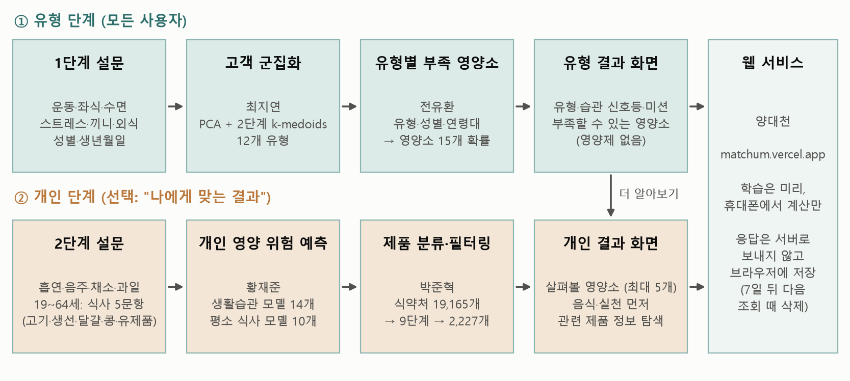
그림 1. 서비스 전체 흐름과 담당 (① 유형 단계, ② 개인 단계)
설문을 마친 모든 사용자는 먼저 내 유형과 유형별 부족 영양소를 봅니다(8.4~8.6절). 더 자세히 알고 싶은 사용자만 "나에게 맞는 결과"로 넘어가 본인 응답으로 예측한 영양 위험과, 그 영양소의 건강기능식품 표시 정보를 봅니다(8.7~8.8절). 첫 화면에서는 영양제를 보여 주지 않습니다. 유형 결과는 개인 진단이 아니라 같은 조건 사람들의 경향이기 때문입니다. 두 단계 모두 웹에서 휴대폰 안 계산으로 동작합니다(8.9절).
2.4 비슷한 서비스와 우리의 차이
표 3. 비슷한 서비스와 참고한 점
서비스 | 방식 | 참고한 점
필라이즈 (국내 앱) | 건강 정보를 입력하면 AI가 영양제를 추천하고, 먹는 영양제를 합쳐 부족·과다 성분을 분석합니다[14] | 함께 먹을 때 상한섭취량 합계 확인 기능을 넣었습니다
맞춤형 건강기능식품 시범사업 (모노랩스 등) | 설문 결과를 보고 약사·영양사가 상담해 조합을 정합니다[15] | 추천 상담은 전문가가 하는 영역이라, 우리는 제품을 골라 주지 않고 정보만 보여 주며 약사 상담 메모를 만들게 했습니다
Care/of (미국) | 온라인 설문으로 맞춤 영양제를 구독 판매했고 2024년에 사업을 종료했습니다[16] | 설문만으로 제품을 파는 구조 대신, 국가 조사 근거와 음식 안내를 먼저 둡니다
ZOE (영국) | 검사 결과로 음식마다 개인 점수를 매기는 음식 중심 서비스입니다[17] | 영양제보다 음식이 먼저라는 원칙을 화면 순서에 반영했습니다
16Personalities | 캐릭터와 공유하기 쉬운 결과, 성향을 축별 비율로 보여 줍니다 | 유형 캐릭터·공유 이미지, 그리고 유형 경계에 있는지 알려 주는 표시를 넣었습니다

우리 서비스의 차이는 세 가지입니다. ① 국민건강영양조사 15,062명의 실제 섭취로 근거를 만들고 새 연도 자료로 검증했습니다. ② 유형 결과(누구나)와 개인 결과(선택)를 나눠, 첫 화면에서는 영양제를 보여 주지 않습니다. ③ 제품은 순위·점수 없이 표시 정보만 보여 주고 상한섭취량과 상담을 먼저 안내합니다.
프로젝트 주제 문제 정의
표 4. 문제 정의와 판단 지표
구분 | 질문 | 판단 지표
비즈니스 질문 | 설문만 한 사용자에게 어떤 영양소를 "살펴볼 것"으로 안내해야 믿을 만하고, 과장되지 않는가? | 안내 항목이 미래 자료에서도 실제로 더 부족한가 (관측/기대 비)
분석 질문 1 | 생활습관 응답만으로 사람을 해석 가능하고, 같은 응답이면 항상 같은 결과가 나오는 유형으로 나눌 수 있는가? | 안정성(ARI), 실루엣, 재배정 일치율, 유형 이름과 실제 평균의 일치
분석 질문 2 | 유형을 알면 성별·나이만 알 때보다 영양소 부족을 더 잘 구분할 수 있는가? | 2024년 평가 AUC 향상(ΔAUC)과 95% 신뢰구간
분석 질문 3 | 예측 확률을 화면에 어떤 규칙으로 보여 줘야 유형 차이가 드러나면서 과장이 없는가? | 조합별 목록 다양성, 평균보다 덜 부족한 항목 노출, 2024년 관측/기대 비
분석 질문 4 | 개인 응답을 더 받으면 유형보다 부족 영양소를 더 잘 구분할 수 있는가? | 같은 정답·같은 분할에서 유형 모델 대비 AUC 향상
분석 질문 5 | 수많은 건강기능식품 중 무엇을, 어떤 방식으로 보여 줘야 안전하고 처방처럼 보이지 않는가? | 상한섭취량 초과·어린이·임산부 제품 0개, 순위·복용량 표시 없음, 상담 경로

범위와 가정
• 대상: 19세 이상 성인. 임신·수유부 등 별도 기준이 필요한 집단도 KDRI 일반 성인 기준으로 판단합니다.
• 부족의 정의: 하루 섭취량이 본인 성별·연령대의 2025 KDRI 기준보다 적은 경우입니다. 평균필요량(EAR)이 있는 11개는 "부족 위험", 충분섭취량(AI)만 있는 4개(비타민D·E, 칼륨, 식이섬유)는 "참고"로 구분합니다.
• 섭취량: 음식으로 먹은 양만 포함하고 영양제는 포함하지 않습니다. 하루 24시간 회상 기준입니다.
• 개인 단계: 평소 식사 문항은 학습 자료가 있는 19~64세에게만 묻습니다. 65세 이상은 생활습관 모델만 사용합니다.
• 건강기능식품: 제품을 골라 주거나 복용량을 정하지 않습니다. 개인 결과와 관련된 영양소의 제품 표시 정보를 찾아볼 수 있게 연결만 합니다.
현황
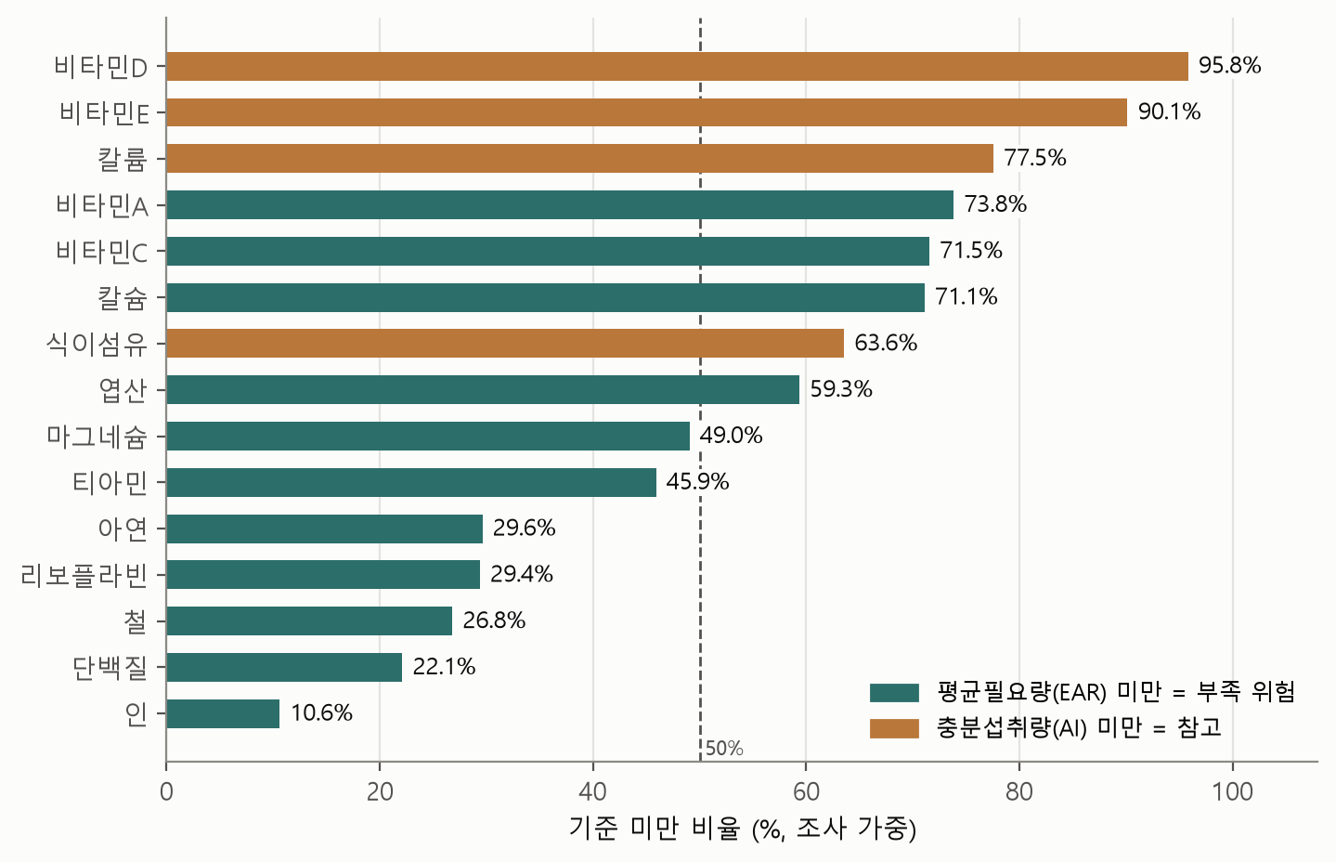
그림 2. 영양소별 기준 미만 비율 (KNHANES 2022–2024 성인 15,062명, 조사 가중)
조사 당일 음식 섭취량이 기준보다 낮은 성인이 많습니다. 비타민D(95.8%), 비타민E(90.1%), 칼륨(77.5%), 비타민A(73.8%), 비타민C(71.5%), 칼슘(71.1%), 식이섬유(63.6%), 엽산(59.3%)의 8개는 절반 이상이 기준 미만입니다. 이 중 비타민D·E, 칼륨, 식이섬유는 충분섭취량(AI) 기준이라 미만이어도 부족하다는 뜻은 아닙니다. 반면 인(10.6%), 단백질(22.1%), 철(26.8%)은 상대적으로 적습니다.
표 5. 성별·연령대별 평균 부족 영양소 개수 (조사 가중)
구분 | 19–29세 | 30–49세 | 50–64세 | 65–74세 | 75세 이상 | 남성 | 여성
평균 부족 영양소 수  (EAR 11개 중) | 5.66 | 4.98 | 4.47 | 4.43 | 5.22 | 4.57 | 5.22

20대와 75세 이상, 그리고 여성에서 부족한 영양소가 더 많습니다. 성별·나이만으로도 차이가 있으므로, 유형의 효과는 반드시 같은 성별·연령대와 비교해 판단해야 합니다.
현황에서 얻은 설계 원칙
• 절반 이상이 기준 미만인 8개는 유형과 무관하게 많은 사람에게 해당합니다 → 이것만 보여 주면 모든 유형의 화면이 같아지므로 공통 영양소는 따로 묶어 안내합니다.
• 성별·나이에 따라 부족 정도가 다릅니다 → 유형의 가치는 같은 성별·연령대 대비 몇 배인지로 판단합니다.

팀 구성 및 역할
표 6. 팀 구성과 역할
이름 | 역할 | 담당 업무 | 보고서 절
양대천 | 팀장 · 웹 | 기획·일정, 군집 결과 검증(대안 비교·규칙 대조군·경계 분석), 유형 이름·영양 판정 정리, 웹 서비스 설계·구현·배포 | 8.4 (3), 8.9
최지연 | 고객 군집화 | 생활습관 변수 전처리, 2단계 k-medoids 모델, k 선택, 귀무 검정·추가 검증, 웹용 군집 모델 | 8.2~8.4
전유환 | 유형별 부족 영양소 | 부족 여부 정의(KDRI), 영양소 15개 부족 확률 모델, 2024 검증·민감도·개선 실험, 화면 표시 규칙, 개인 단계 비교 분석, 최종 보고서 | 8.5~8.6, 8.7 (5)~(6)
황재준 | 개인 영양 위험 예측 | 데이터 전처리·설문 설계, 생활습관 모델·평소 식사 모델, 웹 연결 규칙, 비타민 D 안내 | 8.7
박준혁 | 건강기능식품 분류 | 식약처 제품 자료 1~9단계 분류·필터링·점수, 상한섭취량 정리, 웹용 제품 목록 | 8.8

진행 일정
표 7. 진행 일정 (제출일 11/9 기준)
일자 | 단계 | 주요 내용 | 상태
10/29 (1일차) | 주제 선정 | 프로젝트 가이드 확인, 서비스 주제 결정 | 완료
10/30 (2일차) | 기획 | 프로젝트 기획서 제출 | 완료
11/2 (3일차) | 데이터 수집·전처리, 기초 EDA | KNHANES 2022–2024 통합, 결측 처리, 분석용 변수 생성. 분포 확인으로 2024년 수면 측정 차이·점심 결식 쏠림 발견 | 완료
11/3 (4일차) | 모델 설계·1차 모델링 (공식 일정보다 먼저 시작) | 데이터 명세서 제출, 12개 유형 확정, 부족 확률 모델 학습·2024 검증, 민감도 분석, 화면 표시 규칙 결정 | 완료
11/4 (5일차) | EDA 보완·보고서 초안 | 상관·다중공선성 점검, 기술통계·교차표 보완, 결과 보고서 초안 작성 | 완료
11/5~6 (6~7일차) | 모델 고도화·통합 | 개인 예측 모델 확정(v1.4), 제품 9단계 확정(2,227개), 웹 기능 추가(경계 표시·응답 비교·약사 상담 메모), 추가 검증(유형 섞기·제품 연결 조건 비교·두 결과 일관성), 단계별 개발 설명서 | 완료
11/9 (8일차) | 문서화 | 최종 결과 보고서·발표 자료 제출 (18:00) | 완료
11/10 (9일차) | 발표 | 발표 및 상호 평가, 전체 코드 제출 | 예정

프로젝트 목표
목표와 판단 기준은 결과를 보기 전에 정했습니다. 결과를 본 뒤 기준을 바꾸면 좋은 결과만 고르는 셈이 되기 때문입니다. 다만 아래 표의 마지막 두 행(확률의 신뢰성, 결과의 견고성)은 미리 정한 수치 기준이 없어 사후 점검 항목으로 따로 표시했습니다.
표 8. 목표, 판단 기준과 달성 결과
목표 | 판단 지표 | 기준 | 결과 | 판정
재현 가능한 유형 | 같은 자료에서 시드를 바꿔도 같은 유형 (최종 모델, 시작 10회) | ≥ 0.8 | 1.000 | 달성
 | 웹 모델만으로 다시 배정했을 때 일치율 | 100% | 100% | 달성
해석 가능한 유형 | 유형 이름에 사용한 특징이 실제 평균과 일치 (|z| ≥ 0.3) | 전부 | 33 / 33 | 달성
유형의 추가 정보 | 성별·연령 모델 대비 2024 AUC 향상의 95% CI > 0 | 영양소별 | 13 / 15 | 대부분 달성
미래 자료 일반화 | 학습 자료로 고른 안내 항목의 2024년 관측/기대 비 | > 1 (CI 하한 > 1) | 1.087 [1.056, 1.121] | 달성
(사후 점검) 확률의 신뢰성 | 예측 확률과 실제 비율의 차이 (보정 오차) | 사전 기준 없음 | 최대 1.7%p (전체 예측 합산 10분위) | 양호
(사후 점검) 결과의 견고성 | 민감도 조건에서 안내 결과 일치율 | 사전 기준 없음 | 98.7~99.4% | 양호

비타민D·E는 유형별 차이가 확인되지 않았습니다(8.5절 (4) 참고). 거의 모든 사람이 기준(AI) 미만이어서 유형으로 더 가를 여지가 없기 때문이며, 두 영양소는 공통 안내로만 사용합니다. 표본을 바꿔 다시 학습했을 때의 안정성(재학습 ARI 0.697)은 0.8에 못 미쳐 한계로 다룹니다(10장).
표 9. 다른 단계의 점검 결과
단계 | 점검 항목 | 결과
개인 영양 위험 예측 | 같은 정답·분할에서 유형 모델 대비 2024 AUC 향상 (전유환 비교 분석) | 평균 +0.028, 13개 중 11개 유의
 | 생활습관 모델 2024 평가 (황재준) | 평균 AUC 0.664, Brier 0.191
건강기능식품 정보 | 상한섭취량 초과·어린이·임산부 대상 제품 | 목록에 0개
웹 서비스 | 웹 계산 = 파이썬 결과 | 군집 재배정 100%, 개인 예측 확률 차이 1e-8 미만 (예시 60명)

데이터
8.1 데이터 개요
표 10. 데이터 개요
구분 | 내용
원천 | 질병관리청 국민건강영양조사(KNHANES) 2022–2024 원시자료
대상 | 19세 이상 성인 중 생활습관 변수에 결측이 없는 15,062명 (2022년 4,504 · 2023년 5,238 · 2024년 5,320명), 가중 남성 비율 49.8%, 가중 평균 나이 48.9세
생활습관 변수 (14) | 유산소 실천, 근력운동 일수, 좌식 시간, 수면 시간, 스트레스 인지, 아침·점심·저녁 식사 빈도, 외식 빈도, 현재 흡연, 하루 흡연량, 월 음주, 음주 빈도, 1회 음주량
영양 변수 (15) | 단백질, 비타민A·D·E·C, 티아민, 리보플라빈, 엽산, 칼슘, 인, 칼륨, 마그네슘, 철, 아연, 식이섬유의 하루 섭취량
기준 | 2025 한국인 영양소 섭취기준(KDRI): 성별 2 × 연령대 5(19–29, 30–49, 50–64, 65–74, 75세 이상)
가중치 | 조사 가중치 wt_tot ÷ 3 (3개년 통합, 이용지침서 방식). 비율 계산과 영양 모델 학습에 사용. 군집 모델은 가중치 없이 학습
평소 식사 모델 자료 | KNHANES 2012–2016 식품섭취빈도조사(FFQ): 2012–2015년 14,181명 학습, 2016년 3,370명 평가 (8.7절)
제품 자료 | 식품의약품안전처 건강기능식품 품목제조신고 자료: 2022년 이후 신고·국내 판매 19,165개 (8.8절)
상한 기준 | 2025 KDRI 성인 상한섭취량(UL): 제품 거르기와 함께 먹을 때 합계 비교에 사용

데이터 명세서: 분석에 사용한 변수
표 11. 데이터 명세서 (변수 단위, 원자료와 처리)
구분 | 변수 | 형태 | 값·단위 | 처리 | 쓰임
생활습관 | 유산소 실천 | 이진 | 0/1 | 그대로 | 군집 입력
 | 근력운동 | 순서형 | 0~5일/주 | 그대로 | 군집 입력
 | 좌식 시간 | 연속 | 분/일 (30~1,200) | 그대로 | 군집 입력
 | 수면 시간 | 연속 | 시간/일 (1~14) | 연도별 표준화 후 2024년 분포로 환원 | 군집 입력
 | 스트레스 인지 | 이진 | 0/1 | 그대로 | 군집 입력
 | 아침·점심·저녁 식사 빈도 | 순서형 | 0~3 | z값 평균 → 식사 규칙성 점수 1개 | 군집 입력
 | 외식 빈도 | 순서형 | 0~6 | 그대로 | 군집 입력
 | 현재 흡연·하루 흡연량, 월 음주·음주 빈도·1회 음주량 | 이진·순서형 | 0/1, 개비, 0~5 | 군집 입력에서 제외 | 결과 설명·개인 모델 입력
인구 특성 | 성별, 연령대 | 범주형 | 2 × 5개 (19–29 … 75세 이상) | 원-핫 인코딩 | KDRI 기준, 영양 모델 입력
영양 (정답) | 영양소 15개 하루 섭취량 | 연속 | g·mg·μg | KDRI 미만이면 1 (부족) | 지도 학습 목표 변수
가중치 | wt_tot | 연속 | - | ÷ 3 (3개년 통합) | 비율·영양 모델 학습
평소 식사 (개인 모델) | 고기·생선·달걀·콩·유제품 섭취 빈도 | 순서형 | FFQ 빈도 단계 | 웹 설문 응답과 같은 방향으로 변환 | 평소 식사 모델 입력
제품 (규칙) | 제품명, 원재료, 기능성 문구, 기준규격, 섭취방법, 신고일자 | 문자·숫자 | 식약처 신고 19,165개 | 9단계 거르기·점수 | 건강기능식품 목록

생활습관 변수의 분포와 기술통계는 8.3절, 처리 이유는 8.2절에 정리했습니다. 영양소별 기준값은 아래 표에 있습니다.
기준값: 2025 KDRI 성인 기준 (이 분석에서 사용한 값)
표 12. 성별·연령대별 기준값
영양소 | 단위 | 기준 | 남성 (19–29 / 30–49 / 50–64 / 65–74 / 75+) | 여성 (같은 순서)
단백질 | g | EAR | 50 / 50 / 50 / 50 / 50 | 45 / 40 / 40 / 40 / 40
비타민A | μg RAE | EAR | 570 / 560 / 530 / 520 / 500 | 460 / 450 / 430 / 410 / 410
비타민D | μg | AI | 10 / 10 / 10 / 15 / 15 | 10 / 10 / 10 / 15 / 15
비타민E | mg α-TE | AI | 12 / 12 / 12 / 12 / 12 | 12 / 12 / 12 / 12 / 12
비타민C | mg | EAR | 75 / 75 / 75 / 75 / 75 | 75 / 75 / 75 / 75 / 75
티아민 | mg | EAR | 1 / 1 / 1 / 0.9 / 0.9 | 0.9 / 0.9 / 0.9 / 0.8 / 0.7
리보플라빈 | mg | EAR | 1.3 / 1.3 / 1.3 / 1.2 / 1.1 | 1 / 1 / 1 / 0.9 / 0.8
엽산 | μg DFE | EAR | 320 / 320 / 320 / 320 / 320 | 320 / 320 / 320 / 320 / 320
칼슘 | mg | EAR | 650 / 650 / 650 / 650 / 650 | 500 / 500 / 650 / 600 / 600
인 | mg | EAR | 540 / 540 / 540 / 540 / 540 | 540 / 540 / 540 / 540 / 540
칼륨 | mg | AI | 3500 / 3500 / 3500 / 3500 / 3500 | 3500 / 3500 / 3500 / 3500 / 3500
마그네슘 | mg | EAR | 300 / 310 / 310 / 310 / 310 | 240 / 240 / 240 / 240 / 240
철 | mg | EAR | 6 / 6 / 6 / 6 / 5 | 7 / 7 / 5 / 4 / 4
아연 | mg | EAR | 9 / 8 / 8 / 8 / 7 | 7 / 7 / 6 / 6 / 6
식이섬유 | g | AI | 30 / 30 / 30 / 30 / 30 | 20 / 20 / 25 / 25 / 25

모든 값을 2025 KDRI 요약표(2025.12.29) 원문(철·아연 xvii쪽, 칼슘·인·칼륨·마그네슘 xvi쪽, 식이섬유 ix쪽)과 정오표(2026.3.16 3차 수정, 성인 기준값 변경 없음)로 다시 대조했습니다. 철 평균필요량은 2020 KDRI(여성 19–49세 11mg, 남성 19–49세 8mg)보다 낮게 개정된 값이며, 이 분석은 2025 개정값을 그대로 사용합니다.
진행 내용
분석 정의서
표 13. 분석 정의서 (단계별 목적·방법·평가 기준)
단계 | 분석 목적 | 입력 | 방법 | 평가 기준 | 산출물 (담당)
① 전처리·변수 설계 | 군집과 예측에 쓸 깨끗한 자료와 변수 | KNHANES 2022–2024 원시자료 | 결측 제외, 수면 연도 보정, 식사 규칙성 점수, 흡연·음주 제외, PCA | 다중공선성(VIF), 연도 차이 제거 | 분석용 자료 15,062명 (최지연·전유환)
② EDA | 분포·상관·집단 차이 확인 | 생활습관 14개, 영양 15개 | 기술통계, 스피어만 상관, 교차표, 박스플롯 | 왜도·첨도, |r|, Cramér V | 변수 선택 근거 (최지연·전유환)
③ 고객 군집화 (비지도) | 생활습관이 비슷한 사람끼리 12개 유형 | 7개 지표 → PCA 5성분 | 2단계 k-medoids (대분류 4 × 세부 3) | 시드 ARI, 재학습 ARI, 실루엣, 귀무 검정, ADAMS | 12개 유형, 웹용 군집 모델 (최지연·양대천)
④ 유형별 부족 영양소 예측 (지도) | 유형이 성별·나이 이상의 정보를 주는지 | 유형·성별·연령대 | 조사 가중 로지스틱 회귀·부스팅 10개 후보, 5겹 CV + 1-SE | 2024년 AUC·ΔAUC 95% CI, 보정 오차 | 120개 조합 확률표 (전유환)
⑤ 화면 표시 규칙 | 과장 없이 유형 차이를 보여 주기 | ④의 확률과 배수 | 규칙 3개 비교 → 2단 표시 | 2024년 관측/기대 비 | 유형 화면 안내표 (전유환)
⑥ 개인 영양 위험 예측 (지도) | 본인 응답으로 영양소별 위험 추정 | 생활습관 18개 / 평소 식사 5문항 | 히스토그램 부스팅·로지스틱 회귀 | ROC·PR AUC, Brier | 개인 모델 24개 (황재준)
⑦ 건강기능식품 분류 | 보여 줘도 괜찮은 제품 목록 | 식약처 신고 19,165개 | 9단계 규칙 거르기 + 100점 점수 | 상한 초과·어린이·임산부 0개, 원문 대조 정확도 | 제품 2,227개 (박준혁)
⑧ 웹 서비스 | 휴대폰에서 같은 계산 재현 | ①~⑦의 JSON | React, 브라우저 안 계산 | 파이썬 결과와 일치율 | matchum.vercel.app (양대천)

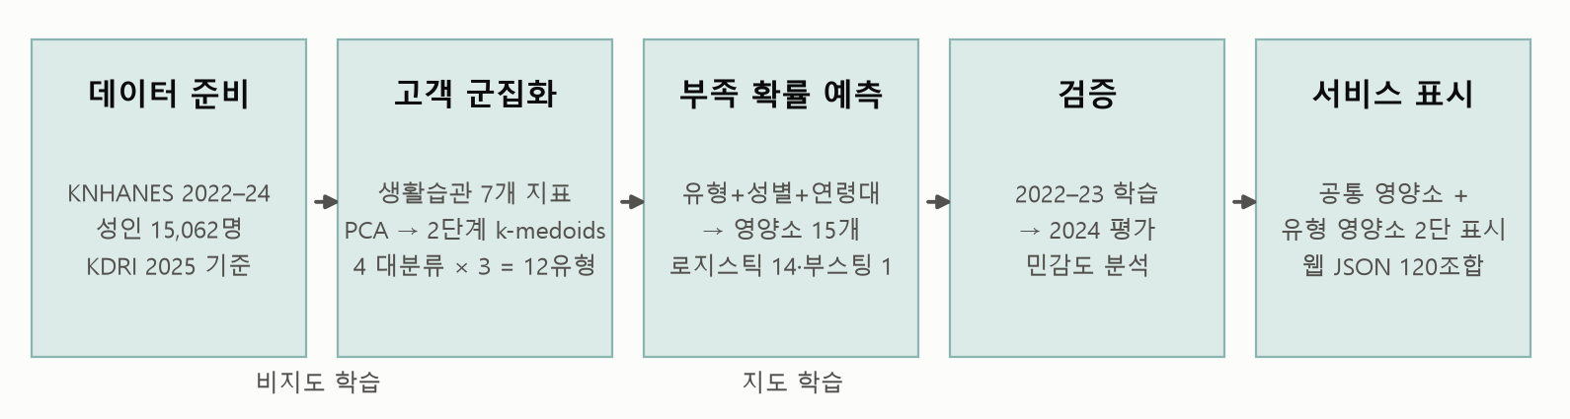
그림 3. 유형 단계의 분석 흐름: 데이터 준비부터 화면 표시까지
8.2 전처리 및 Feature Engineering
결측 제외·표준화처럼 자료를 정리하는 단계와, 군집과 예측에 사용할 변수를 새로 만들거나 고르는 Feature Engineering 단계를 나눠 정리했습니다.
표 14. 전처리와 Feature Engineering 단계
구분 | 단계 | 처리 | 이유
전처리 | 결측 제외 | 생활습관 14개 변수에 결측이 없는 성인만 사용 (15,062명) | 모델 학습과 웹 재현 검증을 같은 15,062명으로 하기 위해서입니다
 | 표준화 | 군집 지표 7개를 표준화 (평균 0, 표준편차 1) | 분 단위 좌식 시간과 0/1 변수의 척도 차이를 없앱니다
 | 선형 변환만 사용 | 평균·표준편차·투영 행렬을 JSON으로 저장 | 웹에서 같은 계산을 그대로 재현하기 위해서입니다
Feature Engineering | 수면 연도 보정 | 연도별로 표준화한 뒤 2024년 분포로 환원 | 2024년만 수면이 길게 측정됐습니다(평균 6.97 / 6.82 / 7.41시간). 보정하지 않으면 조사 연도가 군집을 만듭니다
 | 식사 규칙성 점수 | 아침·점심·저녁 빈도의 z값 평균 → 변수 1개 | 점심을 거의 안 먹는 838명이 변수 하나로 군집을 이루는 문제를 해소합니다
 | 흡연·음주 제외 (변수 선택) | 군집 입력에서 빼고 결과 설명용으로만 사용 | 포함하면 k=4에서 군집이 흡연 여부 분산의 90%를 설명할 만큼 흡연으로 갈려, 다른 습관을 가립니다(8.3, 8.4절)
 | PCA 5성분 | 7개 지표 → 주성분 5개 (누적 설명분산 78.0%) | 중복 정보를 줄입니다
 | 목표 변수 생성 | 사람마다 본인 성별·연령대 KDRI와 비교해 부족(1)/충분(0) | 기준이 성별·나이마다 다릅니다

8.3 탐색적 데이터 분석 (EDA)
(1) 범주형 변수 빈도
표 15. 성별·연령대 빈도 (15,062명)
구분 | 남성 | 여성 | 19–29세 | 30–49세 | 50–64세 | 65–74세 | 75세 이상
인원 (명) | 6,504 | 8,558 | 1,793 | 4,265 | 4,545 | 2,832 | 1,627
가중 비율 | 49.8% | 50.2% | 16.6% | 34.1% | 28.3% | 13.5% | 7.5%

표본은 여성과 50세 이상이 많지만(응답률 차이), 조사 가중치를 적용하면 성별은 거의 반반이고 연령 구성도 성인 인구와 맞춰집니다. 이후 비율과 모델 학습은 모두 가중치를 적용했습니다.
(2) 생활습관 변수 기술통계와 분포
표 16. 생활습관 변수 기술통계 (15,062명)
변수 | 가중 평균 | 표준편차 | 최소 | Q1 | 중앙값 | Q3 | 최대 | 왜도 | 첨도
유산소 실천(0/1) | 0.49 | 0.50 | 0 | 0 | 0 | 1 | 1 | 0.17 | -1.97
근력운동(일/주) | 1.00 | 1.69 | 0 | 0 | 0 | 2 | 5 | 1.51 | 0.75
좌식 시간(분/일) | 543.63 | 198.87 | 30 | 360 | 540 | 670 | 1200 | 0.13 | -0.58
수면(시간/일) | 7.10 | 1.22 | 1 | 6.29 | 7 | 8 | 14 | -0.12 | 0.81
스트레스 인지(0/1) | 0.26 | 0.44 | 0 | 0 | 0 | 0 | 1 | 1.20 | -0.55
아침 빈도(0~3) | 1.95 | 1.24 | 0 | 1 | 3 | 3 | 3 | -0.87 | -0.94
점심 빈도(0~3) | 2.82 | 0.58 | 0 | 3 | 3 | 3 | 3 | -3.50 | 12.05
저녁 빈도(0~3) | 2.86 | 0.46 | 0 | 3 | 3 | 3 | 3 | -3.92 | 16.82
외식 빈도(0~6) | 2.89 | 1.65 | 0 | 1 | 2 | 4 | 6 | 0.23 | -0.99
현재 흡연(0/1) | 0.17 | 0.37 | 0 | 0 | 0 | 0 | 1 | 2.00 | 2.02
하루 흡연량(개비) | 2.11 | 5.60 | 0 | 0 | 0 | 0 | 60 | 3.37 | 13.21
월 음주(0/1) | 0.55 | 0.50 | 0 | 0 | 1 | 1 | 1 | -0.05 | -2.00
음주 빈도(0~5) | 2.01 | 1.59 | 0 | 0 | 2 | 3 | 5 | 0.30 | -1.20
1회 음주량(0~5) | 1.99 | 1.72 | 0 | 0 | 1 | 3 | 5 | 0.65 | -0.88

사분위수(Q1·중앙값·Q3)와 왜도·첨도는 가중치 없이 계산했습니다. 첨도는 정규분포를 0으로 둔 값입니다.
성인의 절반 정도가 유산소 활동을 실천하고(0.49), 근력운동은 주 평균 1일이며 중앙값은 0일입니다. 하루 앉아 있는 시간은 평균 약 9시간(544분)입니다. 아침 식사 빈도의 평균이 1.95로 점심(2.82)·저녁(2.86)보다 뚜렷이 낮아, 끼니 차이는 주로 아침 결식에서 나옵니다. 점심·저녁 빈도는 왜도 −3.5, −3.9로 "매일 먹음"에 몰려 있고, 흡연량은 왜도 3.4로 0에 몰려 있습니다. 14개 중 4개가 0/1 변수이고 나머지도 순서형이거나 한쪽으로 치우쳐 정규분포로 볼 수 없으므로, 상관은 피어슨 대신 순위 기반인 스피어만 상관으로 계산했습니다.
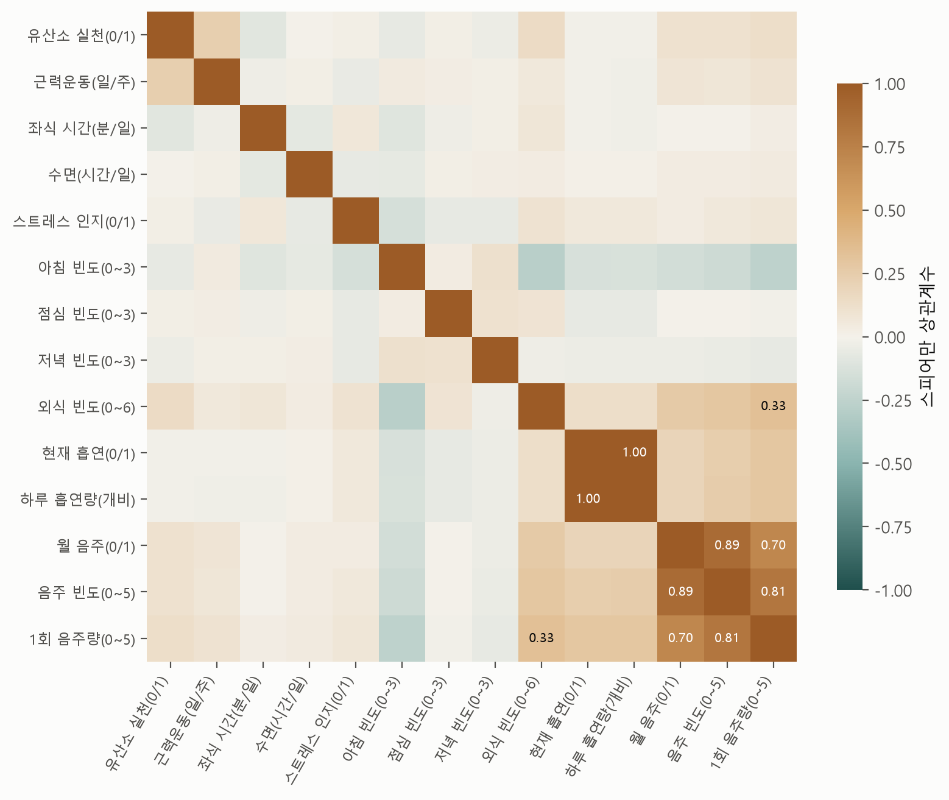
그림 4. 생활습관 변수 간 스피어만 상관 (|r| ≥ 0.3만 숫자 표시)
표 17. 상관과 다중공선성 진단
변수 묶음 | 상관 | 분산팽창계수(VIF) | 판단
흡연 2개 · 음주 3개 | 흡연 유무–흡연량 1.00, 월 음주–음주 빈도 0.89, 음주 빈도–음주량 0.81 | 2.33 ~ 5.83 | 서로 강하게 겹칩니다. 입력에서 뺀 이유는 이 변수들이 군집을 좌우하기 때문입니다(8.4절 (3))
군집 입력 지표 9개 (식사 3개는 통합) | 모두 |r| < 0.3 | 1.01 ~ 1.20 | 다중공선성이 없어 그대로 사용했습니다

VIF는 14개 변수를 모두 넣은 회귀에서 계산했습니다. 일반적으로 5~10 이상이면 다중공선성을 의심합니다.
(3) 유형별 성별·연령 구성 (교차표)
표 18. 12개 유형 × 성별, 12개 유형 × 연령대 (유형 안 가중 비율, %)
유형 | 남성 | 여성 | 19–29 | 30–49 | 50–64 | 65–74 | 75+
N1 | 34.3 | 65.7 | 1.2 | 6.7 | 24.1 | 36.4 | 31.5
N2 | 36.5 | 63.5 | 12.9 | 37.0 | 32.0 | 11.6 | 6.5
N3 | 44.6 | 55.4 | 4.2 | 22.1 | 41.7 | 21.9 | 10.0
A1 | 38.7 | 61.3 | 8.1 | 25.3 | 36.2 | 22.3 | 8.2
A2 | 54.8 | 45.2 | 27.1 | 39.4 | 23.1 | 8.1 | 2.3
A3 | 67.4 | 32.6 | 12.2 | 20.3 | 30.4 | 24.4 | 12.7
S1 | 44.6 | 55.4 | 13.6 | 48.4 | 27.7 | 6.6 | 3.8
S2 | 44.3 | 55.7 | 24.0 | 45.5 | 22.8 | 5.7 | 1.9
S3 | 62.9 | 37.1 | 29.0 | 44.9 | 22.3 | 2.9 | 0.9
O1 | 54.2 | 45.8 | 34.3 | 45.6 | 16.7 | 2.4 | 1.1
O2 | 60.3 | 39.7 | 15.6 | 36.5 | 35.8 | 7.6 | 4.5
O3 | 76.0 | 24.0 | 24.3 | 41.4 | 25.3 | 5.4 | 3.6

유형은 성별·연령을 입력으로 사용하지 않았지만 구성은 다릅니다. N1은 65세 이상이 68%, O1은 50세 미만이 80%이고, A3·O3는 남성이 2/3 이상입니다.
유형과 성별의 연관은 Cramér V 0.226으로 약한 편입니다. 그래도 성별·연령 구성이 유형마다 다르므로, 영양 부족은 반드시 같은 성별·연령대와 비교한 배수로 판단합니다(8.5절).
(4) 유형별 비교 (박스플롯)
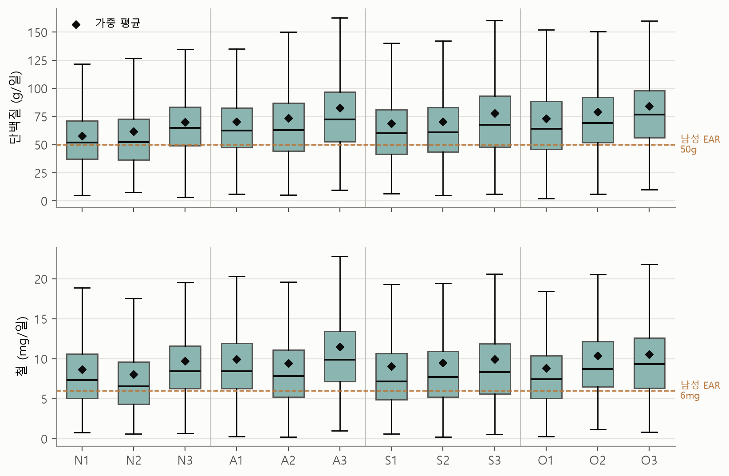
그림 5. 유형별 하루 단백질·철 섭취량 (성별·연령 보정 전, 상자 = Q1~Q3, 수염 = 1.5×IQR, 이상값 생략, ◆ = 가중 평균)
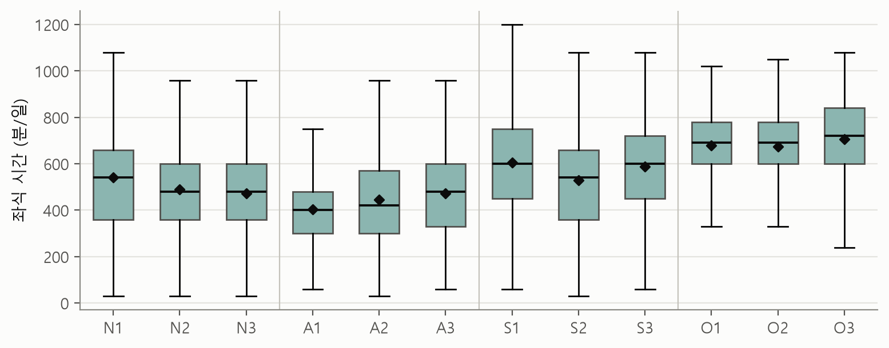
그림 6. 유형별 하루 좌식 시간 (상자 = Q1~Q3, 수염 = 1.5×IQR, ◆ = 가중 평균)
• 섭취량: N1·N2(비활동형)의 단백질 중앙값은 약 52g으로 가장 낮고, A3·O3가 가장 높습니다. 철도 N2의 중앙값(6.5mg)이 가장 낮습니다.
• 주의: 이 그림은 성별·연령 보정 전이라 남성 비율이 높은 A3·O3가 높게 나오고, 65세 이상이 많은 N1이 낮게 나옵니다. 보정 후 비교는 8.5절 (5)의 배수 그림으로 합니다.
• 좌식 시간: 좌식·외식형(O1~O3)은 중앙값 약 700분으로 가장 길고, A1(뚜벅이 갓생러)이 약 400분으로 가장 짧습니다. 유형 이름과 실제 분포가 일치합니다.
분석 결과
8.4 고객 군집화 (비지도 학습)
(1) 대분류 개수(k) 선택
표 19. 대분류 개수별 비교 (7개 지표 PCA 5성분, 전체 15,062명)
k | 총거리 (엘보우) | 실루엣 | 시드 간 평균 ARI | 최소 ARI
3 | 27,918 | 0.182 | 1.000 | 1.000
4 (선택) | 26,436 | 0.163 | 0.945 | 0.725
5 | 25,257 | 0.154 | 0.857 | 0.773
6 | 24,280 | 0.162 | 0.572 | —

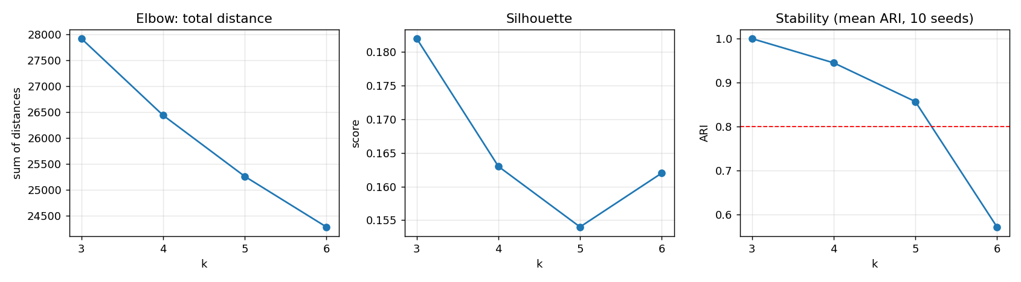
그림 7. 대분류 개수 선택: 엘보우·실루엣·안정성
• 안정성 기준(평균 ARI ≥ 0.8)을 만족하는 것은 k = 3, 4, 5이고 k = 6에서 0.57로 급락합니다.
• k = 3은 실루엣이 가장 높지만 유형이 3개뿐이라 서비스 유형으로는 너무 거칩니다.
• k = 4는 안정성을 유지하면서 세분화가 가능한 최소 지점입니다. k = 5는 평균 ARI(0.857)와 실루엣(0.154) 모두 k = 4보다 낮습니다. 최소 ARI는 k = 5(0.773)가 k = 4(0.725)보다 높지만, 판단은 시드 10개의 평균 ARI 기준으로 했습니다.
(2) 세부 군집
대분류마다 7개 지표의 2개·3개 조합 56개를 모두 k=3으로 군집화하고(시드 5개, 시드당 시작 3회), 아래 다섯 단계를 차례로 적용해 골랐습니다. 3개 변수 조합은 한 번도 선택되지 않았습니다. ①·②를 통과한 3개 변수 조합은 모두 한 변수의 기여도가 0.08 이하라 사실상 2개 변수 조합과 같았습니다.
표 20. 세부 군집 변수 조합을 고르는 다섯 단계
단계 | 기준 | 거르는 대상
① 안정성 | 시드 간 평균 ARI ≥ 0.95 | 시드마다 결과가 바뀌는 조합
② 크기 | 가장 작은 군집 ≥ 12% | 100~400명짜리 작은 군집이 생기는 조합
③ 실제 기여 | 모든 변수의 기여도(세부 군집 간 η²)가 충분함 | 한 변수만으로 갈리는 조합
④ 연속 변수 | 0/1 변수(유산소·스트레스) 제외 | 실루엣이 부풀려지는 조합
⑤ 실루엣 | 남은 조합 중 최고 | -

고스트레스형만 0/1 변수가 들어간 "유산소 + 근력"(실루엣 0.859, 가장 작은 군집 13.2%)을 예외로 선택했습니다. 두 변수의 기여도가 0.91/0.81로 커서 0/1 변수 조합을 허용했습니다. 연속 변수만 쓴 최선안은 "근력 + 외식"(0.588)입니다. 나머지 세 대분류는 연속 변수만 사용합니다.
표 21. 대분류별 세부 군집
대분류 | 세분화 변수 | 세부 군집 수 | 실루엣 | 시드 간 ARI
비활동형 | 외식 + 식사 규칙성 | 3 | 0.514 | 1.00
운동형 | 근력운동 + 식사 규칙성 | 3 | 0.579 | 1.00
고스트레스형 | 유산소 + 근력운동 | 3 | 0.859 | 1.00
좌식·외식형 | 근력운동 + 식사 규칙성 | 3 | 0.595 | 1.00

운동형은 처음에 "유산소 + 근력"(실루엣 0.798)이 뽑혔지만, 실루엣 대부분이 0/1 변수에서 나오고 623명짜리 작은 군집이 생겨 "근력 + 식사 규칙성"으로 바꿨습니다. 실루엣은 변수 구성이 다르면 직접 비교할 수 없으므로, 교체 판단은 변수 기여의 균형과 군집 크기의 균형으로 했습니다. 세부 실루엣은 덩어리 없는 가짜 자료에서도 비슷하게 나오므로(가중평균 0.627 vs 0.626 / 0.625) 변수 조합을 고르는 참고값으로만 쓰고, 분리가 잘 됐다는 근거로는 쓰지 않습니다.
세부 군집 수 k=3 확인: 선택된 조합마다 k=2~5를 비교했습니다. 네 대분류에 같은 k를 적용할 때, 모든 대분류에서 가장 작은 군집이 12% 이상인 최대값이 3입니다(대분류별로 보면 운동형은 k=4에서도 최소 14.6%입니다). 변수가 2개뿐인 공간에서는 k를 늘리면 실루엣이 거의 항상 오르므로, k는 실루엣이 아니라 군집 크기 기준으로 정했습니다.
표 22. 세부 군집 수별 가장 작은 군집 비율 (괄호: 실루엣)
대분류 | k=2 | k=3 (선택) | k=4 | k=5
비활동형 | 36.1% (0.47) | 28.0% (0.51) | 8.8% (0.55) | 8.8% (0.63)
운동형 | 48.6% (0.50) | 26.9% (0.58) | 14.6% (0.64) | 12.9% (0.66)
고스트레스형 | 48.4% (0.72) | 13.2% (0.86) | 5.1% (0.89) | 3.9% (0.89)
좌식·외식형 | 49.8% (0.46) | 20.0% (0.60) | 7.8% (0.64) | 7.1% (0.65)

k=4부터 세 대분류에서 가장 작은 군집이 12% 아래로 떨어집니다(고스트레스형은 175명). k=2는 실루엣이 모두 k=3보다 낮고 유형이 8개에 그칩니다. 시드 간 ARI는 모든 k에서 0.93 이상이라 k에 따른 차이가 거의 없습니다. 이 비교는 k=3을 전제로 고른 조합에서 k=3이 적절한지 확인한 것입니다.
(3) 대안 비교와 검증
처음에는 14개 변수와 2,000명 표본, 무작위 초기값으로 군집을 만들었고, 군집이 흡연·음주로 갈렸습니다. 그래서 흡연·음주 변수를 입력에서 빼고, 표본 대신 전체 거리행렬을, 무작위 초기값 대신 k-medoids++를 썼습니다.
표 23. k=4에서 흡연·음주 변수를 빼기 전후의 변수별 η² (군집 간 분산 비율)
변수 | 빼기 전 (14개 변수) | 뺀 후 (7개 지표)
흡연·음주 5개 변수 평균 | 0.731 | 0.027
그 외 9개 변수 평균 | 0.066 | 0.228
흡연 여부 | 0.901 | 0.011
월 음주 | 0.864 | 0.030
스트레스 | 0.006 | 0.661
유산소 실천 | 0.314 | 0.404
외식 빈도 | 0.102 | 0.308
근력운동 | 0.096 | 0.296
좌식 시간 | 0.017 | 0.187
실루엣 (입력 공간이 달라 직접 비교는 어려움) | 0.249 | 0.163

k=4로 고정하고 흡연·음주 변수를 빼기 전후를 같은 알고리즘(k-medoids++, swap, 시작 10회)으로 비교했습니다. 빼기 전에는 흡연·음주 5개 변수의 평균 η²가 0.731로 이 변수들이 군집을 갈랐고, 그 외 9개 변수는 0.066에 그쳤습니다. 뺀 뒤에는 흡연·음주가 0.027로 줄고 그 외 9개는 0.228로 올랐습니다. 이 9개 중 끼니 3개를 1개로 합친 것이 입력에 쓴 7개 지표입니다. 특히 스트레스는 0.006 → 0.661, 외식은 0.102 → 0.308, 근력운동은 0.096 → 0.296, 좌식은 0.017 → 0.187로 올라 유형이 서비스가 안내할 생활습관으로 나뉘므로, 변수를 뺀 안이 더 낫다고 판단했습니다. 다만 실루엣은 0.249에서 0.163으로 낮아지므로 이 판단의 근거는 군집 분리도가 아니라 유형이 안내할 습관을 담고 있는지입니다.
표 24. 규칙 대조군과 안정성 점검
확인 | 결과 | 의미
얕은 결정나무로 12개 유형 재현 | 질문 2개 32.9%, 4개 65.9%, 6개 79.1% | 몇 문항으로 거르는 단순 필터가 아닙니다
사람이 정한 규칙(중앙값 기준 16개)과 비교 | 영양 차이 0.096 vs 0.096, AUC 0.630 vs 0.632 | 규칙보다 영양을 더 잘 맞히지는 않아 유형은 설명 용도로 사용합니다
표본을 바꿔 다시 학습 (표본 40% × 20회, 전체 15,062명) | ARI 0.697, 재학습 1회에 바뀌는 사람 19.1% | 경계 근처 사람이 많습니다. 경계에서 먼 41%는 9%만 바뀝니다
영양 안내에 미치는 영향 | 재학습마다 안내가 달라지는 사람 약 8% | 웹은 고정 모델이라 같은 응답이면 같은 유형이 나옵니다

무작위 기준과의 비교(귀무 검정): 실루엣 0.163이 구조 없는 자료에서도 나오는 값인지 확인했습니다. 8.4절의 군집 코드를 그대로 사용해, 변수 사이 관계를 없앤 무작위 자료(A)와 관계는 유지하고 덩어리만 없앤 무작위 자료(B)를 각각 20번 같은 방법으로 군집화했습니다. 판정 기준은 결과를 보기 전에 정했습니다. 실제 자료의 실루엣은 무작위 A(평균 0.183)와 B(평균 0.207)보다도 낮아, 변수별 분포와 상관관계만으로 설명되는 수준을 넘는 구조는 확인되지 않았습니다. 12개 유형 수준과 다른 지표 6개로 다시 확인해도 결론이 같았습니다. 다만 실루엣은 간격 4 SD 이상의 덩어리는 잡아내지만 2 SD 이하의 약한 덩어리는 잡아내지 못합니다(12개 유형의 CH·DB는 2 SD도 대부분 잡아냈습니다). 따라서 "덩어리가 전혀 없다"는 뜻은 아닙니다.
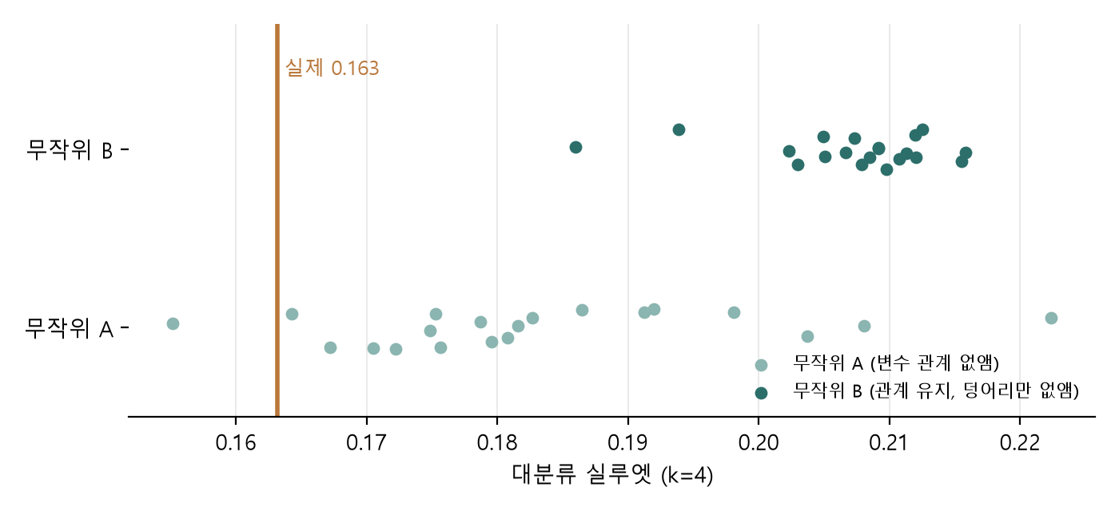
그림 8. 실제 자료와 무작위 자료의 대분류 실루엣 (무작위 자료 각 20회)
따라서 12개 유형은 "자연스러운 무리"가 아닙니다. 뚜렷이 떨어진 무리가 확인되지 않은 생활습관을 서비스에서 쓸 수 있게 나눈 구분입니다. 이 구분이 쓸모 있는지는 실루엣 대신 실무 세분화 기준으로 따로 확인했습니다(8.4절 (5)).
(4) 최종 12개 유형
표 25. 최종 12개 생활습관 유형
대분류 | ID | 유형 이름 | 인원 | 가중 비율 | 특징
비활동형 | N1 | 집밥좋아 나무늘보 | 1,802 | 8.7% | 외식 최저, 세 끼 규칙적
 | N2 | 배고픈 나무늘보 | 1,258 | 8.1% | 운동이 적고 끼니를 자주 거르는 편 (아침 1.28)
 | N3 | 배부른 나무늘보 | 1,429 | 8.3% | 비활동형 안에서 외식 빈도가 높은 편(외식 점수 평균 2.71/6)이고 끼니는 비교적 규칙적, 운동이 적은 편
운동형 | A1 | 뚜벅이 갓생러 | 1,542 | 9.3% | 유산소 99%, 좌식 403분으로 최단
 | A2 | 파워 갓생러 | 1,124 | 8.4% | 근력 주 2.7일, 아침 1.23으로 불규칙
 | A3 | 밸런스 갓생러 | 1,505 | 9.3% | 근력 주 4.4일(최고), 식사 규칙적
고스트레스형 | S1 | 쉬고 싶은 예민보스 | 1,561 | 11.0% | 스트레스 91%, 운동하지 않는 편, 수면 6.99시간(연도 보정 후, 전체 평균 7.41)
 | S2 | 산책하는 예민보스 | 1,429 | 10.5% | 스트레스 82%, 유산소 100%
 | S3 | 쇠질하는 예민보스 | 454 | 3.6% | 스트레스 97%(최고), 근력 주 3.2일, 고스트레스형 중 외식 최다
좌식·외식형 | O1 | 아침패스 워커홀릭 | 1,228 | 10.0% | 좌식 677분, 아침 0.79로 최저
 | O2 | 삼시세끼 워커홀릭 | 1,137 | 8.0% | 좌식·외식이 많지만 세 끼를 챙기는 편
 | O3 | 운동하는 워커홀릭 | 593 | 4.7% | 근력 주 3.1일, 좌식 708분으로 최장

인원은 15,062명 군집 원표(Jiyeon/cluster_report.md), 가중 비율은 분석 프로필(nbti_12types.json) 기준입니다. 영양 프로필에서는 N1·O2가 각 1명 적습니다.
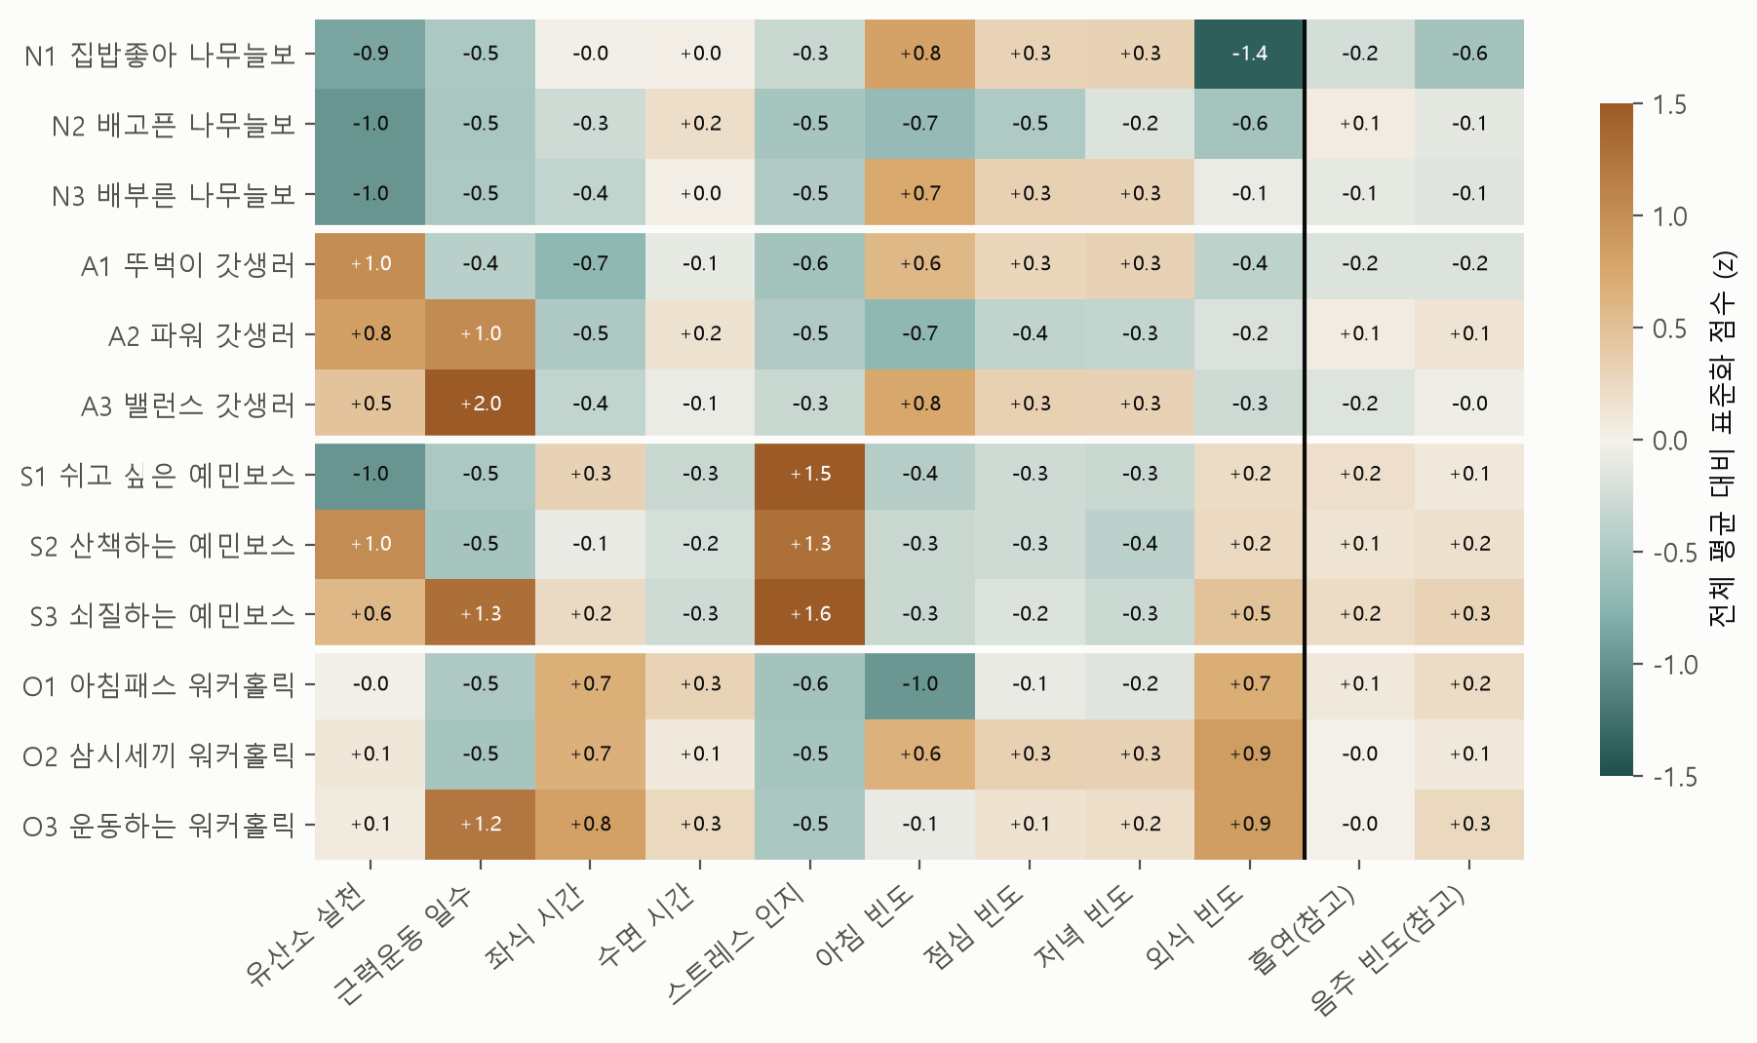
그림 9. 12개 유형의 생활습관 프로필 (전체 평균 대비 표준화 점수, 조사 가중. 오른쪽 2열은 군집에 사용하지 않은 참고 변수)
(5) 쓸모 있는 구분인지: 실무 세분화 기준(ADAMS)
실무 고객 세분화는 통계적으로 얼마나 깔끔하게 나뉘는지보다, 서비스에 사용할 수 있는 구분인지를 ADAMS 다섯 기준으로 봅니다[10]. 핵심 원칙은 "같은 방식으로 반응하는 두 그룹은 합치고, 경계가 흐려도 다르게 대응할 수 있으면 쓸모 있는 구분으로 본다"입니다. 원래 마케팅 기준이라, 이 보고서는 "구매 반응" 자리에 "부족 영양소 양상"과 "받는 습관 미션"을 넣어 영양 서비스에 맞게 적용했습니다. 이 적용은 팀의 해석입니다.
표 26. ADAMS 기준으로 본 12개 유형
기준 | 질문 | 근거 | 판정
측정 가능 (M) | 유형별 인원을 셀 수 있나 | 15,062명 전원이 유형에 배정되고 유형별 비율을 셀 수 있습니다 | 통과
충분한 크기 (S) | 따로 다룰 만큼 큰가 | 가장 작은 유형이 S3 3.6%(454명), O3 4.7%이고 나머지는 8~11%입니다 | 통과
도달 가능 (A) | 새 사용자를 유형에 넣을 수 있나 | 웹 계산이 파이썬 결과와 100% 일치하고(모델 성능이 아니라 재현 확인), 같은 자료에서 시드를 바꾸면 ARI 1.0입니다. 표본을 바꿔 다시 학습하면 ARI 0.697로 경계 근처 사람의 유형이 바뀔 수 있습니다 | 통과
차별성 (D) | 유형마다 부족 영양소가 다른가 | 12유형 × 13영양소 156쌍 중 72쌍이 같은 성별·나이보다 10% 이상 다릅니다(더 부족 33, 덜 부족 39) | 통과
실행 가능 (A) | 유형마다 다른 안내를 줄 수 있나 | 유형마다 해당 비율이 크게 다른 습관 미션이 있습니다(아래 표) | 통과

부족 영양소 양상만으로 12개 유형을 다시 묶으면 크게 세 무리로 나뉩니다. 끼니가 규칙적인 다섯 유형(N3·A1·A3·O2·O3)은 덜 부족하고, 여섯 유형(N1·A2·S1·S2·S3·O1)은 조금 더 부족하며, N2가 가장 부족합니다. 영양 양상이 거의 같은 유형 쌍도 있지만, 이 쌍들은 생활습관이 크게 달라 받는 미션이 다릅니다.
표 27. 부족 영양소 양상이 가장 비슷한 다섯 쌍의 미션 차이
영양이 비슷한 유형 쌍 | 영양 양상 차이 | 해당 비율이 30%p 이상 다른 미션 (예)
A2 – S2 | 0.039 | 하루 10분 쉬어가기 5% vs 82%, 주 2회 근력운동 30% vs 100%
N1 – S2 | 0.040 | 하루 30분 걷기 94% vs 0%, 하루 10분 쉬어가기 12% vs 82%
S1 – O1 | 0.042 | 하루 10분 쉬어가기 91% vs 1%, 하루 30분 걷기 100% vs 52%
A2 – S3 | 0.042 | 하루 10분 쉬어가기 5% vs 98%, 1시간마다 일어나기 26% vs 59%
S2 – S3 | 0.050 | 주 2회 근력운동 100% vs 0%

영양 양상 차이는 13개 영양소 로그 관측/기대 비 차이의 제곱평균제곱근이며, 미션은 웹 유형 결과의 "이번 주 해볼 것" 조건입니다. ADAMS 원칙을 영양에만 적용하면 합칠 후보지만, 받는 미션이 달라 합치지 않습니다.
• 구조 정리: 12개 유형은 생활습관 안내 단위이고, 부족 영양소 차이는 끼니 규칙성을 따라 세 무리로 갈립니다. 몇몇 유형끼리 영양소 안내가 비슷한 것은 이 구조에서 나온 결과입니다.
• 차별성이 일부 영양소에 몰리는 이유: 유형 간 차이(로그 표준편차)는 인·단백질·철·아연 같은 유형 영역 후보가 평균 0.237, 칼슘·비타민C·D 같은 공통 영역 영양소가 0.068입니다. 흔히 부족한 영양소는 누구에게나 비슷해 공통 영역에, 유형마다 다른 영양소는 유형 영역에 둔 화면 구조(8.6절)가 이 차이와 맞습니다.
• 경계에 있는 사람: 2024년 AUC가 유형 중심에 가까운 사람 0.637, 경계에 있는 사람 0.623으로 차이가 0.014입니다. 경계 고객도 안내 품질은 비슷합니다.
8.5 유형별 부족 영양소 예측 모델 (지도 학습)
(1) 문제 설정
표 28. 예측 문제 설정
항목 | 내용
목표 변수 | 영양소 15개 각각의 부족 여부 (본인 성별·연령대 KDRI 미만 = 1)
입력 변수 | 생활습관 유형(12) + 성별 + 연령대(5). 설문 첫 화면에서 바로 알 수 있는 정보만 사용합니다
제외 변수 | 섭취량(에너지 포함)은 사용자가 모르고 정답을 만든 재료이므로 넣지 않습니다(정보 누수 방지)
출력 | 유형 × 성별 × 연령대 120개 조합마다 영양소별 부족 확률과 "같은 성별·연령대 평균 대비 배수"
기준 모델 | 성별 + 연령대만 사용한 로지스틱 회귀. 유형을 더했을 때의 향상으로 유형의 가치를 판단합니다

(2) 평가 전략
• 연도 분할: 2022–23년(9,742명)으로 학습하고 2024년(5,320명)으로 평가합니다. 무작위 분할보다 엄격하며, 내년 사용자에게도 통하는지를 봅니다.
• 하이퍼파라미터: 학습 자료 안에서만 5겹 교차검증으로 고릅니다. 지표는 조사 가중 로그 손실(확률의 정확도)입니다.
• 1-SE 규칙: 손실이 가장 작은 모델과 1 표준오차 안에서 차이가 나지 않으면 더 단순한 모델을 고릅니다. 작은 차이를 좇다 과적합하는 것을 막기 위해서입니다.
• 유의성: 2024년 AUC 향상의 95% 신뢰구간을 부트스트랩 2,000회로 구하고, 하한이 0보다 크면 "유형이 도움이 된다"고 판단합니다.
(3) 모델 후보와 하이퍼파라미터
표 29. 모델 후보와 탐색 범위 (영양소마다 10개 후보 비교)
모델 | 특징 | 하이퍼파라미터 | 탐색 범위
로지스틱 회귀 (가법) | 해석이 쉽고 확률이 안정적입니다 | C (규제 강도의 역수) | 0.01, 0.1, 1, 10
로지스틱 회귀 + 유형×성별 | 유형 효과가 성별에 따라 다를 수 있습니다 | C | 0.1, 1
그래디언트 부스팅 (HistGB) | 비선형·상호작용을 자동으로 반영합니다 | 학습률 × 최대 잎 수 | {0.05, 0.1} × {7, 15}, 잎당 최소 100명, 200회

표 30. 하이퍼파라미터 선정 과정 예시: 단백질 (2022–23년 5겹 교차검증)
후보 | CV 로그 손실 | 표준오차 | CV AUC | 선택
로지스틱 C=0.01 | 0.5190 | 0.0021 | 0.625
로지스틱 C=0.1 | 0.5161 | 0.0028 | 0.628 | ✓
로지스틱 C=1 | 0.5162 | 0.0029 | 0.629
로지스틱 C=10 | 0.5163 | 0.0029 | 0.629
로지스틱+유형×성별 C=0.1 | 0.5162 | 0.0030 | 0.630
로지스틱+유형×성별 C=1 | 0.5166 | 0.0031 | 0.629
부스팅 학습률 0.05, 잎 7 | 0.5218 | 0.0039 | 0.615
부스팅 학습률 0.05, 잎 15 | 0.5258 | 0.0047 | 0.608
부스팅 학습률 0.1, 잎 7 | 0.5246 | 0.0041 | 0.610
부스팅 학습률 0.1, 잎 15 | 0.5315 | 0.0047 | 0.600

손실 최소는 C=0.1(0.5161)입니다. 더 단순한 C=0.01(0.5190)은 최소 + 1 표준오차(0.5189)를 넘어 선택되지 않았습니다. 15개 영양소 결과는 C=0.01이 10개, C=0.1이 4개(단백질·엽산·마그네슘·식이섬유), 부스팅이 1개(철)이며, 영양소별 최종값은 "주요 알고리즘 요약" 칸에 정리했습니다.
(4) 2024년 평가 결과
표 31. 영양소별 2024년 평가 결과
영양소 | 기준 | 2024 부족률 | 선택 모델 | 기준 모델 AUC | 선택 모델 AUC | ΔAUC [95% CI]
단백질 | EAR | 21.0% | 로지스틱 C=0.1 | 0.620 | 0.650 | +0.030 [+0.014, +0.046]
비타민A | EAR | 72.6% | 로지스틱 C=0.01 | 0.565 | 0.598 | +0.033 [+0.018, +0.049]
비타민D | AI | 95.7% | 로지스틱 C=0.01 | 0.606 | 0.604 | -0.002 [-0.019, +0.014]
비타민E | AI | 89.8% | 로지스틱 C=0.01 | 0.644 | 0.652 | +0.009 [-0.008, +0.023]
비타민C | EAR | 71.9% | 로지스틱 C=0.01 | 0.556 | 0.579 | +0.023 [+0.007, +0.040]
티아민 | EAR | 44.8% | 로지스틱 C=0.01 | 0.595 | 0.615 | +0.021 [+0.011, +0.031]
리보플라빈 | EAR | 28.7% | 로지스틱 C=0.01 | 0.530 | 0.562 | +0.031 [+0.016, +0.048]
엽산 | EAR | 58.4% | 로지스틱 C=0.1 | 0.655 | 0.677 | +0.022 [+0.014, +0.032]
칼슘 | EAR | 70.3% | 로지스틱 C=0.01 | 0.528 | 0.567 | +0.040 [+0.023, +0.056]
인 | EAR | 10.6% | 로지스틱 C=0.01 | 0.657 | 0.688 | +0.031 [+0.017, +0.045]
칼륨 | AI | 76.8% | 로지스틱 C=0.01 | 0.642 | 0.657 | +0.014 [+0.003, +0.026]
마그네슘 | EAR | 48.0% | 로지스틱 C=0.1 | 0.602 | 0.635 | +0.032 [+0.020, +0.045]
철 | EAR | 26.3% | 부스팅 | 0.674 | 0.704 | +0.030 [+0.015, +0.043]
아연 | EAR | 29.3% | 로지스틱 C=0.01 | 0.609 | 0.637 | +0.028 [+0.017, +0.043]
식이섬유 | AI | 63.4% | 로지스틱 C=0.1 | 0.620 | 0.641 | +0.021 [+0.009, +0.033]

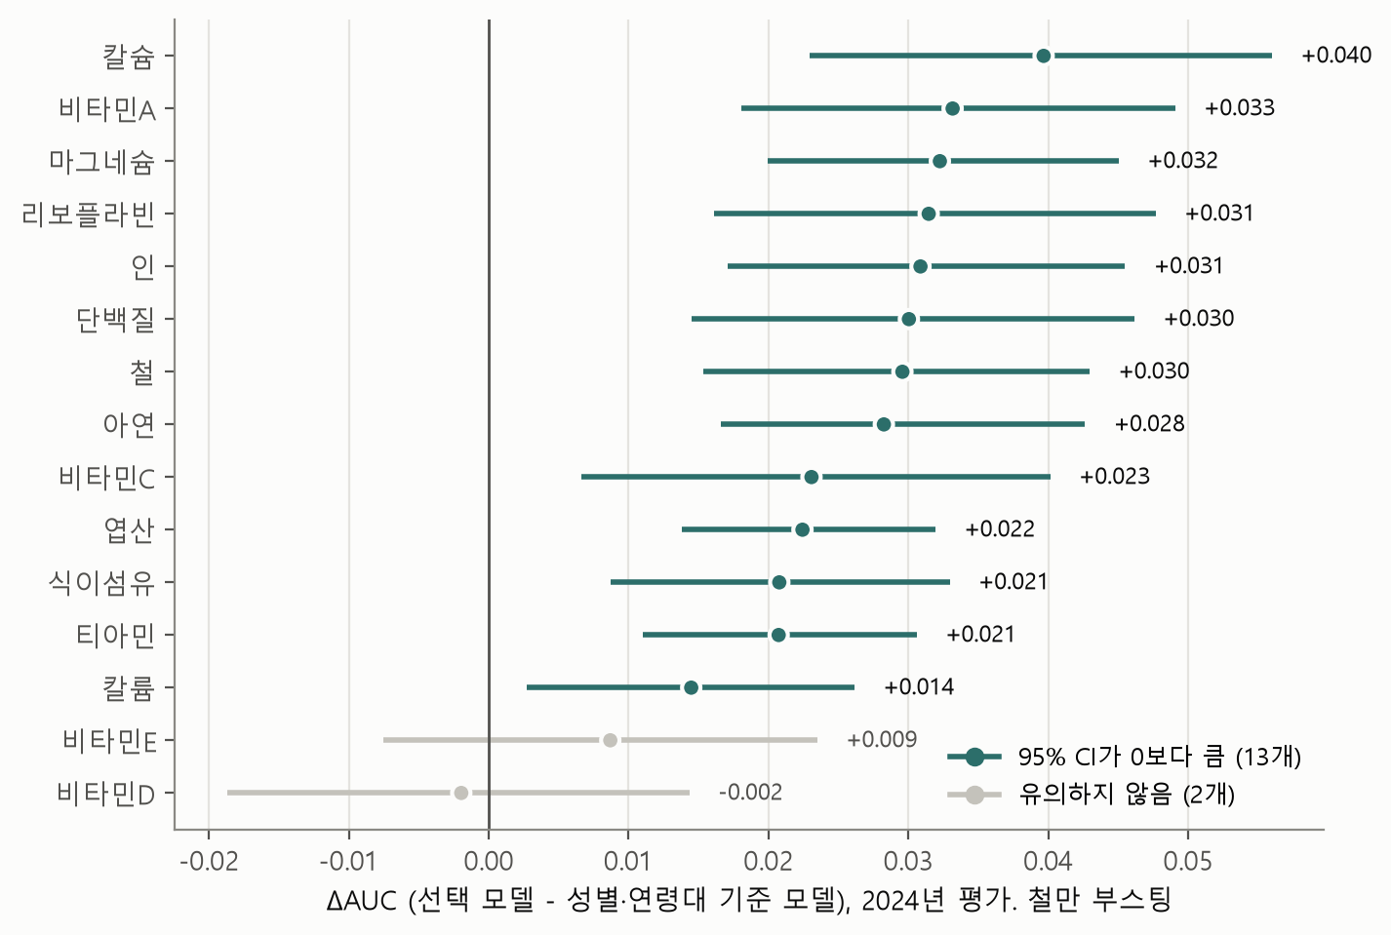
그림 10. 선택 모델과 성별·연령대 기준 모델의 AUC 차이와 95% 신뢰구간 (2024년 평가, 철만 부스팅)
• 선택 모델의 AUC는 15개 중 14개에서 성별·연령대 기준 모델보다 높았고, 95% 신뢰구간 하한이 0을 넘은 것은 13개(+0.014~+0.040)였습니다. 비타민E(+0.009)는 양수지만 구간이 0을 포함하고, 비타민D는 −0.002입니다(표에서 강조한 행). 14개는 같은 로지스틱 회귀에 유형만 더한 비교에 가깝지만, 철은 선택 모델이 부스팅(연속 나이 사용)이라 +0.030에는 알고리즘·나이 표현의 차이도 섞여 있어 유형 하나의 효과로 해석하지 않습니다.
• 과적합은 작습니다. 학습 − 평가 AUC 차이는 최대 0.029입니다.
• 15개 영양소의 예측을 모두 합친 10분위에서 예측과 실제 비율의 차이(보정 오차)는 최대 1.7%p였습니다. 화면의 "10명 중 약 N명"은 셀별 모델 추정치이며, 영양소·유형·성별·연령 셀 하나하나의 오차는 따로 검증하지 않았습니다.
• AUC 자체는 0.56~0.70로 중간 수준입니다. 유형과 성별·나이만으로 개인의 부족 여부를 정확히 가를 수는 없습니다.
• 유형을 무작위로 섞는 검증(최지연 추가 검증): 유형 라벨을 섞은 자료 200개에서는 ΔAUC 평균 −0.004, 관측/기대 1.000으로 효과가 사라졌습니다. 위 향상은 우연이나 분석 절차가 만든 결과가 아닙니다.
표 32. 부족 영양소 목록을 맞히는 정확도 (2024년, 개인 단위)
방식 | 평균 안내 개수 | 정밀도 | 재현율 | F1
공통 8개 고정 | 8.00 | 0.749 | 0.808 | 0.777
성별·연령 모델 (확률 ≥ 0.5) | 8.80 | 0.733 | 0.853 | 0.788
유형 추가 모델 (확률 ≥ 0.5) | 8.62 | 0.739 | 0.845 | 0.789

목록 자체의 정확도는 세 방식이 비슷합니다. 유형의 가치는 목록을 맞히는 데보다 "같은 성별·나이보다 몇 배 더 부족한지"를 보여 주는 데 있습니다. 이 결과가 8.6절 표시 규칙의 근거입니다.
(5) 유형별 부족 패턴
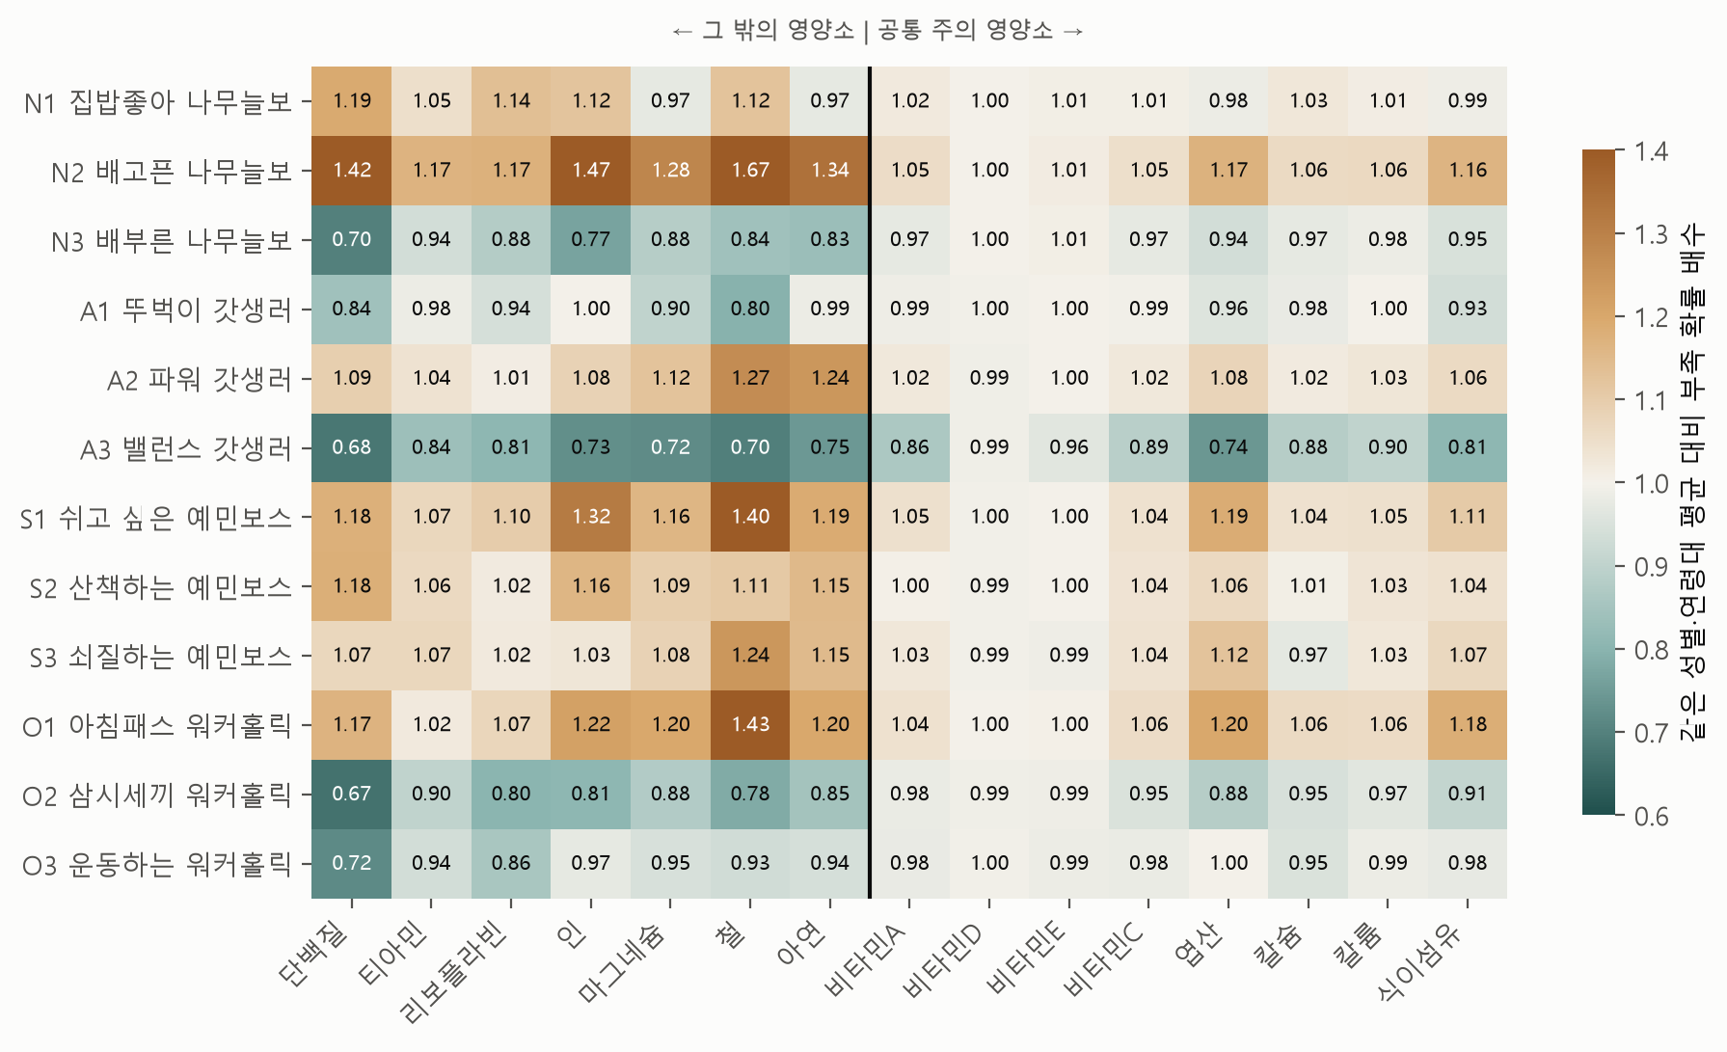
그림 11. 유형 × 영양소: 같은 성별·연령대 평균 대비 부족 확률 배수 (성별·연령대 10개 조합 평균)
• N2 배고픈 나무늘보, S1 쉬고 싶은 예민보스, O1 아침패스 워커홀릭은 철·인·단백질·아연에서 평균보다 1.2~1.7배 더 부족합니다. 셋 다 끼니를 자주 거르거나 활동이 적은 유형입니다.
• A3 밸런스 갓생러, O2 삼시세끼 워커홀릭, N3 배부른 나무늘보는 대부분 영양소에서 평균보다 덜 부족합니다(0.67~0.9배). 세 끼를 규칙적으로 먹는 유형입니다.
• 공통 영양소 8개(오른쪽)는 유형 간 차이가 작습니다(대부분 0.95~1.05배). 공통 영양소를 따로 묶는 설계가 맞다는 근거입니다.
표 33. 유형별 영양소 판정 기준
판정 | 기준 | 해당 (유형: 영양소)
공통 주의 영양소 | 전체 기준 미만 비율 ≥ 50% | 비타민A·D·E·C, 엽산, 칼슘, 칼륨, 식이섬유 (8개)
유형 고유 영양소 | 성별·연령·총 섭취량(5분위)까지 같은 사람과 비교해도 1.2배 이상, BH-FDR q < 0.05 | N2: 인·철 / S1: 인
식사량 관련 영양소 | 성별·연령만 맞추면 더 부족하지만 총 섭취량까지 맞추면 차이가 사라지는 경우 | N2: 단백질·티아민·리보플라빈·마그네슘·아연 / A2: 아연 / S1: 단백질·철

다중검정 보정은 BH-FDR(Benjamini–Hochberg)을 사용했습니다. 180개(12유형 × 15영양소) 조합에서 "살펴볼 후보"를 고르는 목적이라 거짓 발견 비율을 관리하는 방식이 적합합니다. 하나도 틀리면 안 되는 상황에 사용하는 Holm 보정은 너무 엄격해 유형 차이를 대부분 지웁니다.
(6) 민감도 분석
표 34. 민감도 분석 (120개 조합 × 15개 영양소 = 1,800개 판정 비교)
조건 | 설명 | 안내 일치율 | 확률 차이 평균 (최대) | 유형 효과 판정
에너지 제한 | 하루 에너지 500~5,000kcal만 | 99.4% | 0.7%p (10.1%p) | 비타민E·칼륨이 경계에서 바뀝니다
평소 식사일 | 평소처럼 먹었다고 답한 날만 | 98.7% | 1.5%p (16.2%p) | 모두 같습니다
둘 다 | 두 조건 모두 적용 | 98.7% | 1.2%p (12.0%p) | 칼륨이 경계에서 바뀝니다

특이한 날의 기록을 빼도 안내 결과는 98.7% 이상 같았습니다. 다만 비타민E·칼륨은 유형 효과가 조건에 따라 뒤집혀, 비타민D와 함께 유형별 안내 없이 공통 안내로만 사용합니다.
(7) 개선 실험: 변수 추가와 모델 결합
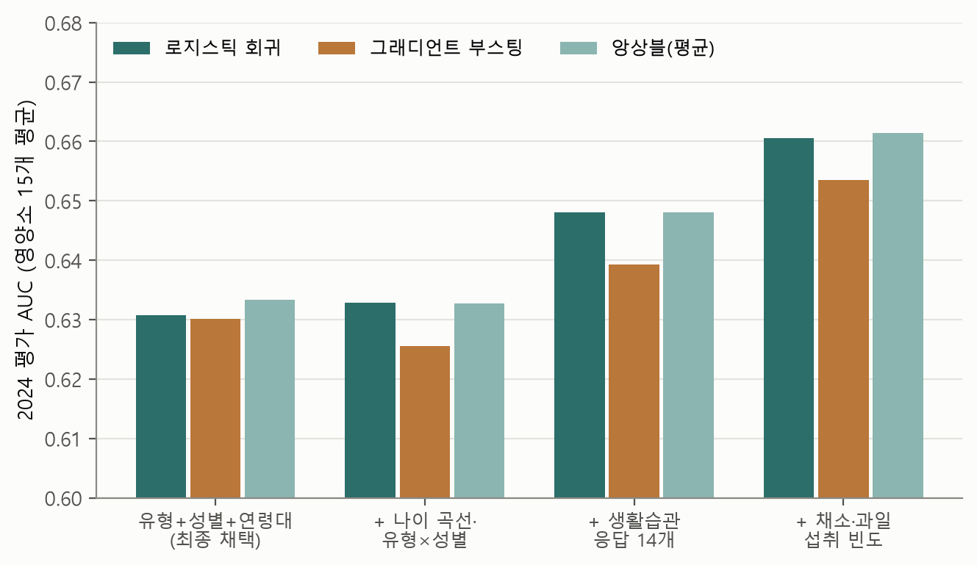
그림 12. 변수 묶음·모델별 2024년 평가 AUC (영양소 15개 평균)
표 35. 개선 실험 결과 (2024년 평가 AUC, 영양소 15개 평균)
변수 묶음 | 로지스틱 회귀 | 그래디언트 부스팅 | 앙상블 (평균)
유형 + 성별 + 연령대 (채택) | 0.631 | 0.630 | 0.633
+ 나이 곡선, 유형×성별 | 0.633 | 0.626 | 0.633
+ 생활습관 응답 14개 | 0.648 | 0.639 | 0.648
+ 채소·과일 섭취 빈도 | 0.660 | 0.653 | 0.661

• 모델을 복잡하게 해도 나아지지 않았습니다. 부스팅은 로지스틱 회귀보다 낮고, 앙상블도 차이가 0.003 이내입니다.
• 개인 응답을 더 넣으면 AUC가 +0.030 오릅니다. 하지만 이는 유형이 아니라 개인 응답을 사용하는 예측이므로 개인 맞춤 분석 단계의 몫입니다. 유형 화면은 "같은 유형 사람들의 경향"을 보여 주는 단계라 유형·성별·연령대 모델을 유지합니다.
(8) 왜 부족한가: 생활습관 → 식품 → 영양소
"이 유형은 철이 부족해요"에 이유를 붙이려고, 군집에 사용하지 않은 식품 섭취(24시간 회상의 육류·생선·유제품·달걀·콩류 g, 설문의 과일·채소 빈도)와 에너지로 유형 차이를 나눠 보았습니다. 유형의 부족 관측/기대 비를 성별·연령만 맞춘 값에서 출발해, 식사량(에너지)이나 식품군까지 맞추면 차이가 얼마나 줄어드는지 계산했습니다. 식이 패턴 연구에서 군집을 군집에 사용하지 않은 섭취 변수로 검증하는 방식과 같습니다[11][12].
표 36. 유형별 부족의 이유 (맞춘 뒤 유형 차이가 줄어든 몫, 10% 이상 차이 난 영양소 평균)
유형 | 같은 성별·나이 대비 식품 섭취 | 부족 관측/기대 (큰 순) | 식사량만 맞춤 | 식품군만 맞춤 | 둘 다
N2 배고픈 나무늘보 | 콩류 25%↓ 유제품 18%↓ 과일 16%↓ 달걀 15%↓, 에너지 8%↓ | 인 1.65 · 단백질 1.44 · 철 1.42 | 71% | 64% | 88%
O1 아침패스 워커홀릭 | 콩류 33%↓ 달걀 18%↓ 과일 16%↓ | 인 1.21 · 단백질 1.15 · 철 1.14 | 55% | 40% | 76%
S1 쉬고 싶은 예민보스 | 과일 17%↓ 콩류 14%↓ 달걀 13%↓, 에너지 1%↓ | 인 1.38 · 철 1.18 · 단백질 1.17 | 45% | 64% | 65%
A3 밸런스 갓생러 | 콩류 38%↑ 달걀 34%↑ 유제품 32%↑ 과일 32%↑ | 인 0.46 · 철 0.61 · 아연 0.64 | 34% | 63% | 66%
O2 삼시세끼 워커홀릭 | 채소 14%↑ 달걀 12%↑ 과일 12%↑ 콩류 10%↑ | 인 0.56 · 단백질 0.65 · 철 0.72 | 71% | 74% | 103%

100%를 넘는 값(O2 둘 다 103%)은 맞춘 뒤 유형 차이가 없어지고 반대 방향으로 조금 넘어갔다는 뜻입니다. O2는 덜 부족하던 차이가 식사량과 식품군을 맞추면 모두 설명됩니다.
• 식사량과 식품 선택이 함께 설명합니다. 유형 차이가 10% 이상인 72쌍(유형 × 영양소)에서 식사량만 맞춰도 59%, 식품군만 맞춰도 67%, 둘 다 맞추면 82%가 줄어듭니다. 덜 먹는 사람은 콩·유제품도 덜 먹어서 두 이유가 크게 겹칩니다.
• 유형마다 어느 쪽이 큰지 다릅니다. N2·O1은 식사량 쪽이, A3는 식품 선택 쪽이 더 큽니다. S1은 식품 쪽이 조금 더 크지만(64% vs 45%) 단정할 정도의 차이는 아니어서 8.5절 (5) 판정표의 "식사량 관련"은 그대로 둡니다. 그래서 N2에는 끼니 회복을, A3처럼 덜 부족한 유형에는 지금 식사 구성을 유지하도록 안내할 수 있습니다.
• 둘 다 맞춘 뒤에도 1.1배 이상 남는 쌍은 3개뿐입니다. 8.5절 (5)의 "총 섭취량까지 맞추면 남는 유형 고유 차이 3건"과 같은 결론입니다.
• 식품군과 영양소는 같은 하루 기록에서 나와, 이 분석은 독립 검증이 아니라 차이가 어떤 식품에서 오는지 나눠 본 것입니다(과일·채소 빈도는 설문이라 독립). 상관관계이므로 "콩을 먹으면 좋아진다"는 뜻이 아닙니다.
표 37. 생활습관과 부족 영양소의 연결 (같은 성별·연령대 안에서 비교, 조사 가중)
바꿀 수 있는 습관 | 차이가 큰 영양소 (습관이 있는 사람 − 없는 사람, 10명 중)
아침 거르기 (주 1~2회 이하) | 엽산 +1.6명 · 마그네슘 +1.6명 · 아연 +1.5명
점심·저녁 거르기 | 아연 +1.6명 · 철 +1.4명 · 마그네슘 +1.4명
근력운동 부족 (주 2일 미만) | 마그네슘·칼슘·비타민A +0.7명
유산소 활동 부족 | 마그네슘·엽산 +0.6명
수면 부족 (6시간 미만) | 마그네슘·철·리보플라빈 +0.6명
오래 앉아 있기 (10시간 이상) | 거의 차이 없음 (최대 +0.2명)
외식 잦음 (주 5~6회 이상) | 반대 방향 (단백질 −0.6명), 미션 근거로 사용하지 않음

웹 미션 조건과 같은 기준으로 계산했습니다. 선행 연구에서도 아침을 거르는 노인은 영양 섭취의 질이 낮았습니다[9]. 상관관계이므로 화면에는 "아침을 챙기는 사람은 ○○이 부족한 경우가 적은 편이에요"처럼 경향으로만 사용합니다.
8.6 화면 표시 규칙 설계
예측 확률을 그대로 보여 주면 안 됩니다. 공통 영양소 8개가 거의 모든 조합에서 상위를 차지해, 유형이 달라도 화면이 비슷해지기 때문입니다. 세 가지 규칙을 120개 조합에 적용해 비교했습니다.
표 38. 화면 표시 규칙 3가지 비교 (120개 조합, 최종 모델)
비교 항목 | 확률 기준 표시 | 2단 표시 (채택) | 상위 3개 표시
규칙 | 부족 확률 ≥ 0.5인 영양소 모두 | 공통 8개 한 줄 + 그 밖에서 기준을 넘는 것 | 공통 8개 한 줄 + 그 밖에서 확률 상위 3개
조합당 표시 개수 | 8.6개 | 공통 8개 + 1.3개 (총 160개) | 공통 8개 + 3개 (총 360개)
같은 성별·연령대에서 유형별로 다른 목록 수 (평균) | 4.0 | 4.2 | 1.7
평균보다 덜 부족한데 "유형 영양소"로 표시 | 해당 없음 | 28 / 160개 (별도 문구로 구분) | 158 / 360개
10명 중 3명 미만인데 표시 | 0개 | 0개 | 35개
"특히 더 부족한 것 없음" 안내 | 불가 | 40 / 120개 조합 | 불가

• 확률 기준 표시는 규칙이 가장 단순하지만 화면당 8~9개가 나열되고 공통 영양소에 유형 신호가 묻힙니다.
• 상위 3개 표시는 화면이 일정하지만, 평균보다 오히려 덜 부족한 영양소를 "부족"으로 보여 주는 경우가 절반 가까이(158/360) 됩니다.
• 2단 표시는 유형 차이를 보여 주면서 과장을 막고(평균보다 덜 부족한 항목 28/160), 부족이 적은 유형에는 "특히 더 부족한 것은 없다"는 안내도 가능해 팀 논의 끝에 채택했습니다(현재 웹은 목록이 빈 40개 조합에서 이 소제목을 숨깁니다).
채택한 2단 표시 규칙
• 공통 영역: 공통 주의 영양소 8개는 확률과 상관없이 항상 "많은 사람에게 부족하기 쉬워요"로 표시합니다. 조합에 따라 10명 중 3명 정도인 영양소도 있어(최저 0.26) "대부분"이라고 표현하지 않습니다
• 유형 영역: 그 밖의 영양소 중 ① 부족 확률 ≥ 0.5, 또는 ② 같은 성별·연령대 대비 1.2배 이상이면서 부족 확률 ≥ 0.3인 것을 표시합니다
• 표시 형식: "내 유형 10명 중 N명 · 같은 성별·나이 평균 10명 중 M명" + 근거 문구로 표시합니다
• 근거 문구: 유형 고유 → "이 유형에서 특히 많아요" / 식사량 관련 → "식사량 점검이 먼저예요" / 그 외 → "같은 성별·나이대에서 흔해요"를 붙입니다
• 유형 영역이 비면: 설계안은 "공통 영양소 외에 특히 더 부족한 영양소는 없어요" 안내였으나, 현재 웹은 이 소제목을 통째로 숨깁니다(40개 조합)
→ 기준값(1.2배, 0.3)은 결과를 보기 전에 팀 문서로 정하고 고정했습니다. 0.3은 "1.2배지만 10명 중 2명" 같은 과장을 막는 하한입니다.

2024년 검증
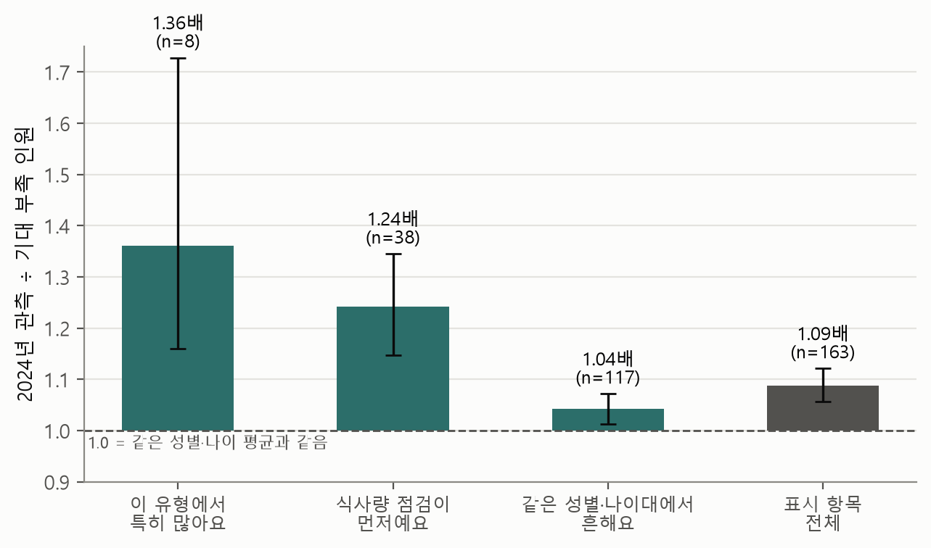
그림 13. 2022–23년 자료로만 고른 안내 항목의 2024년 관측/기대 부족 비 (근거 문구별, 95% CI)
검증은 2024년 자료를 보지 않은 모델로 해야 하므로, 2022–23년 자료로만 다시 학습한 모델로 유형 영역 항목을 골랐고 그 수는 163개입니다. (위 표의 160개는 3개년 전체로 학습한 최종 모델 기준이라 개수가 조금 다릅니다.) 이 항목들을 2024년 실제 자료에 대 보니, 같은 성별·연령대 전체 비율로 기대한 인원보다 1.087배(95% CI 1.056~1.121) 더 많은 사람이 부족했습니다(구간은 선정된 셀×영양소 항목을 재표집해 구한 것이며, 개인·조사구 단위 표본오차는 반영하지 않습니다). 근거 문구별로는 "이 유형에서 특히 많아요" 1.36배, "식사량 점검이 먼저예요" 1.24배, "같은 성별·나이대에서 흔해요" 1.04배로, 문구가 말하는 강도와 실제 차이의 순서가 일치합니다.
서비스 화면 예시
N2 배고픈 나무늘보 · 여성 · 30–49세
같은 유형에서 섭취가 적었던 영양소
철 [내 유형] 내 유형 10명 중 6명 · 같은 성별·나이 평균 4명 · 이 유형에서 특히 많아요
마그네슘 [내 유형] 내 유형 10명 중 6명 · 같은 성별·나이 평균 5명 · 식사량 점검이 먼저예요
티아민 [내 유형] 내 유형 10명 중 6명 · 같은 성별·나이 평균 5명 · 식사량 점검이 먼저예요
대체로 섭취가 부족했던 영양소
비타민D 10명 · 비타민E 9명 · 칼륨 9명 · 엽산 8명 · 비타민A 8명 · 비타민C 8명 · 식이섬유 7명 · 칼슘 7명 (10명 중)

A3 밸런스 갓생러 · 남성 · 50–64세
(같은 유형에서 특히 적었던 영양소가 없어 이 목록은 표시하지 않습니다)
대체로 섭취가 부족했던 영양소
비타민D 9명 · 비타민E 8명 · 칼슘 7명 · 비타민A 6명 · 비타민C 6명 · 칼륨 6명 · 식이섬유 5명 · 엽산 3명 (10명 중)

화면에는 "질환이 있으면 전문가와 상담하세요"라는 안내와 "음식 섭취 기준, 진단이 아님"이라는 설명을 함께 표시합니다. 웹(11/5 수정)에서는 유형 영역을 "같은 유형에서 섭취가 적었던 영양소" 한 목록으로 보여 주고, 유형 고유·식사량 관련 영양소를 먼저, 같은 성별·나이대에서 흔한 영양소를 뒤에 두며 영양소마다 "내 유형" 또는 "성별·나이대" 표시를 붙입니다. 공통 8개는 맨 아래 "대체로 섭취가 부족했던 영양소" 카드로 보여 줍니다.
11/5 보강: 덜 부족한 영양소와 유형별 음식
웹의 "같은 유형에서 섭취가 적었던 영양소" 목록은 120개 조합 중 40개에서 비고, 63개에서는 "성별·나이대" 표시 항목만 나옵니다. 유형 근거(유형 고유·식사량 관련)가 붙은 항목이 있는 조합은 17개뿐이라, 유형과 관련된 안내를 보는 조합이 적었습니다. 그래서 같은 기준을 반대로 적용한 두 가지를 추가했습니다. 기준은 결과를 보기 전에 정했습니다.
표 39. 유형 화면 보강 (11/5)
보강 | 규칙 | 결과 | 2024년 검증
덜 부족한 영양소 | 같은 성별·연령대 대비 0.83배(1/1.2) 이하. 비타민D·E·칼륨과 유형 영역 항목 제외 | 유형 근거 항목이 없던 103개 중 60개 조합에 항목 (A3 74개, O2 38개, N3 28개 …, N2·S1·O1은 0개) | 관측/기대 0.749 (95% CI 0.712~0.785), 유형을 섞으면 0.999
유형별 음식 한 줄 | 같은 성별·연령대 대비 식품 섭취 15% 이상 덜/더 (8.5절 (8)의 식품군) | 예: N2 콩류 25%·유제품 18% 덜, A3 콩류 38%·달걀 34% 더 먹는 편 | 17개 항목 모두 2022–23년과 2024년의 방향이 같음

웹 반영이 결정됐고(11/5 양대천), 화면에는 "같은 성별·나이대보다 섭취 기준 미만인 비율이 낮았어요", "조사에서 이 유형은 …을 덜 먹는 편이었어요"처럼 비교 대상과 관찰된 차이만 씁니다. 항목이 2~6개뿐인 유형(A2·O1·S2·S3·N1)은 2024년에 맞지 않아, 덜 부족하다는 것이 충분하다는 뜻은 아님을 함께 밝힙니다.
8.7 개인 영양 위험 예측 (지도 학습, 황재준)
같은 유형 안에서도 식사와 생활습관은 사람마다 다릅니다. 개인 단계는 사용자가 2단계 설문까지 답했을 때, 본인 응답으로 영양소별 섭취 기준 미만(나트륨은 초과) 가능성을 추정합니다. 실제 결핍을 진단하거나 보충 용량을 계산하지 않습니다. 유형 ID는 이 모델의 입력이 아니며, 두 결과는 화면에서 차례로 보여 줍니다.
(1) 데이터와 모델
표 40. 개인 영양 위험 예측의 두 모델
구분 | 생활습관 모델 | 평소 식사 모델
자료 | KNHANES 2022–2024 (24시간 회상) | KNHANES 2012–2016 식품섭취빈도조사(FFQ)
입력 | 성별·나이 + 흡연·음주·운동·좌식·수면·스트레스·끼니·외식·채소·과일 (18개) | 성별·나이 + 고기·생선·달걀·콩·유제품 섭취 빈도 (7개)
대상 | 성인 전체 | 19~64세가 5문항에 모두 답했을 때만
학습 / 평가 | 2022–2023년 9,740명 / 2024년 5,320명 | 2012–2015년 14,181명 / 2016년 3,370명
출력 | 영양소 14개 (나트륨은 초과) | 영양소 10개
모델 | 히스토그램 그래디언트 부스팅[13] 13개 + 로지스틱 회귀 1개(비타민C) | 로지스틱 회귀 10개
정답 | 24시간 회상 섭취량의 KDRI 미만·초과 | FFQ로 계산한 섭취량의 KDRI 미만·초과

두 모델은 자료와 정답을 만든 방식이 달라 성능을 서로 비교하지 않고, 확률도 평균하지 않습니다.
(2) 평가 결과
표 41. 개인 예측 모델 평가 (각 자료의 마지막 연도)
지표 (평균) | 생활습관 모델 (14개) | 평소 식사 모델 (10개)
ROC AUC | 0.664 | 0.877
PR AUC | 0.620 | 0.750
Brier 점수 | 0.191 | 0.106

표 42. 영양소별 ROC AUC
영양소 | 생활습관 | 평소 식사 | 영양소 | 생활습관 | 평소 식사
단백질 | 0.673 | 0.908 | 비타민B1 | 0.626 | 0.900
칼슘 | 0.603 | 0.900 | 비타민B2 | 0.614 | 0.897
마그네슘 | 0.664 | - | 엽산 | 0.690 | -
철 | 0.727 | 0.928 | 비타민C | 0.656 | 0.762
아연 | 0.664 | - | 식이섬유 | 0.675 | 0.834
인 | 0.726 | 0.923 | 칼륨 | 0.680 | 0.845
비타민A | 0.607 | - | 나트륨 초과 | 0.697 | 0.870

• 평소 식사 모델이 높게 나오는 이유: 성별·나이만 사용하면 0.613, 식사 빈도 3문항을 더하면 0.848, 5문항이면 0.877입니다. 다만 입력과 정답이 같은 FFQ 설문에서 나와, 하루 기록을 정답으로 하는 생활습관 모델과 같은 기준의 성능으로 볼 수 없습니다(10장).
• 개인 응답이 더하는 정보: 정답 정의 차이를 없애려고 우리 정답(24시간 회상 KDRI 미만)과 같은 2024년 평가로 세 모델을 비교했습니다. 평균 AUC는 성별·연령대 0.604 → 유형 0.631 → 개인 응답 0.659이고, 개인 − 유형 차이는 13개 중 11개에서 유의했습니다(그림).
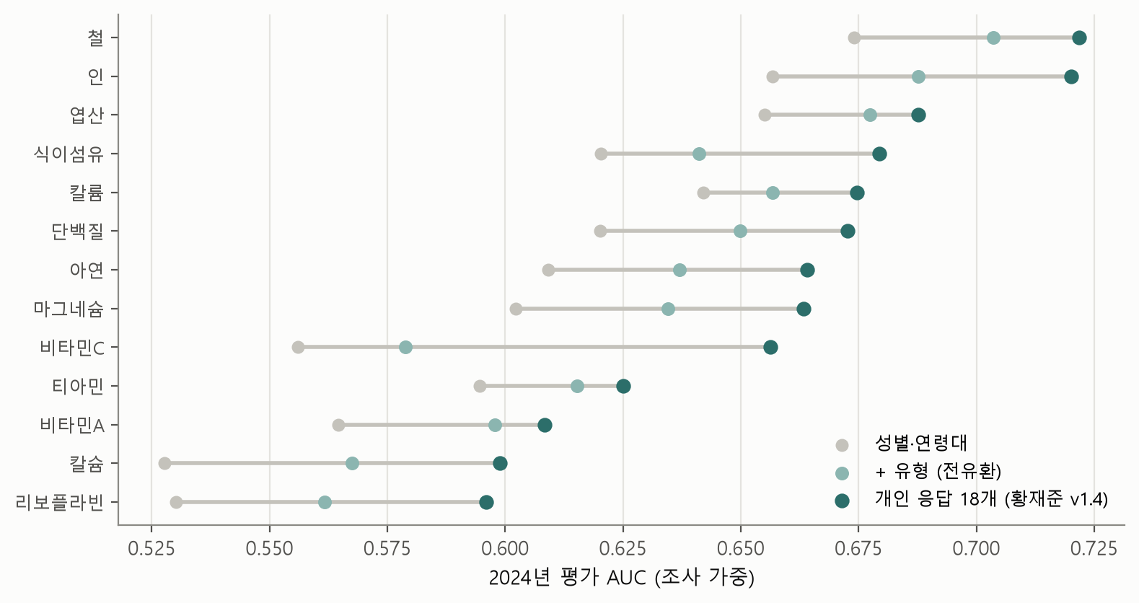
그림 14. 같은 정답·같은 분할에서 본 세 단계의 AUC (2024년, 영양소 13개)
(3) 개발 과정에서 고친 점
표 43. 개인 예측 모델의 주요 수정
발견 | 수정 | 결과
입력에 정답과 같은 날의 식품군 점수(HEI)가 들어가 AUC가 부풀 수 있음 (11/2 전유환 확인 요청) | 설문으로 받을 수 있는 변수만 쓰는 서비스 모델을 따로 만듦 | 서비스 모델 AUC 0.665 (연구용 0.792와 분리)
끼니·외식 응답 방향과 월 음주 판정이 학습 자료와 다름 | 학습 방향으로 변환 수정 | 16,586명 비교 불일치 0건
과일·채소의 "모름" 코드 99가 학습값으로 들어감 | 해당 2명을 빼고 14개 재학습 | 평균 AUC 0.6645 → 0.6644 (오류 수정, 성능 변화 없음)
웹 설문과 모델 입력 경로가 다름 | 흡연·운동·수면 입력을 팀 합의대로 통일 | 예시 응답 60명에서 웹 = 파이썬, 확률 차이 1e-8 미만

(4) 화면 표시 규칙
• 상대 등급: 확률 숫자는 보여 주지 않고, 학습 자료 안에서 3등분한 경계로 "기준 미만 가능성 높은 편 / 보통 / 낮은 편"을 표시합니다. 진단이 아니라 조사 참여자와 비교한 위치입니다.
• 대표 등급: 평소 식사 모델 결과가 있으면 그것을, 없으면 생활습관 모델 결과를 씁니다. 예측 출처("평소 식사 응답으로 예측했어요" 등)를 함께 표시합니다.
• 살펴볼 영양소: 대표 등급이 "높은 편"인 영양소를 최대 5개 "내가 특히 살펴볼 영양소" 카드로 보여 줍니다(두 모델 모두 높음 → 평소 식사만 → 생활습관만 순). 5개는 웹 표시 규칙이며 모델로 최적화한 값은 아닙니다.
(5) 영양제 정보로 넘기는 조건 검토 (전유환)
상대 등급이라 영양소마다 30~40%가 "높은 편"이 되고, 한 사람당 평균 4.4개가 나옵니다. 그래서 제품 정보로 넘기는 조건을 "높은 편 + 확률 0.5 이상"으로 좁히는 안을 2024년 자료로 비교했습니다(웹 규칙 그대로 재현, 제품이 있는 8개 영양소).
표 44. 제품 정보 연결 조건 비교 (2024년 5,320명, 생활습관 모델)
조건 | 제품 화면까지 가는 사람 | 1인당 연결 영양소 | 연결된 것 중 실제 미만 | 지금 연결되던 실제 미만 중 빠지는 비율
지금 (높은 편 + 5개 안) | 74.4% | 2.03개 | 60.5% | -
+ 확률 ≥ 0.4 | 69.7% | 1.67개 | 65.2% | 11.1%
+ 확률 ≥ 0.5 | 68.4% | 1.42개 | 69.1% | 20.2%
+ 확률 ≥ 0.6 | 63.9% | 1.10개 | 72.8% | 34.8%

0.5 조건은 철·아연·비타민B군에만 영향이 있고, 지금 연결되던 실제 미만 중 아연 85%·철 55%를 빼게 됩니다. 평소 식사 모델은 FFQ가 9기에 없어 같은 방식으로 평가하지 못했습니다. 그래서 이번 버전은 현재 규칙을 유지하고, 제품 영역을 "관련 제품 정보 탐색"으로 표현하기로 했습니다(11/5 황재준·양대천).
(6) 유형 결과와 개인 결과의 일관성 (전유환)
• 같은 사람이 두 화면을 차례로 볼 때, 유형 화면에서 "같은 유형에서 섭취가 적었던" 영양소는 개인 결과에서 67.5%가 "높은 편", 3.8%만 "낮은 편"이었습니다. 두 단계는 대부분 같은 방향으로 말합니다.
• 엇갈릴 때는 개인 결과가 실제에 더 가까웠습니다(개인 "낮은 편"이면 실제 미만 25.0%, "높은 편"이면 52.9%).
• 공통 영양소는 개인 결과가 "낮은 편"이어도 실제 미만이 칼륨 64%, 칼슘 61% 등으로 많습니다. 상대 등급이라 "잘 챙기는 편" 같은 표현은 충분하다는 뜻으로 읽힐 수 있어, 웹 문구를 "기준 미만 가능성 낮은 편"으로 바꿨습니다.
8.8 건강기능식품 분류와 정보 연결 (박준혁)
개인 결과에서 위험이 높은 편인 영양소의 제품 정보를 보여 주려면, 먼저 "보여 줘도 괜찮은 제품"을 영양소별로 정리해야 합니다. 식약처 품목제조신고 자료(C003, 2004~2026년 신고 46,154개 중 2022년 이후 신고이면서 대상 영양소가 든 19,165개)에서 대상·성분·목적·상한섭취량·품질을 차례로 거르고 점수를 매겨 제품 목록을 만들었습니다. 정답 라벨이 없어 머신러닝이 아니라 근거를 밝힌 규칙으로 처리했고, 빠진 제품마다 이유를 기록했습니다. 대상은 비타민·미네랄 중심의 "영양제" 11종과, 유산균·오메가3·루테인·밀크씨슬을 주 목적으로 하는 "생활기능 영양제" 4종이며 두 목록에 같은 제품은 없습니다.
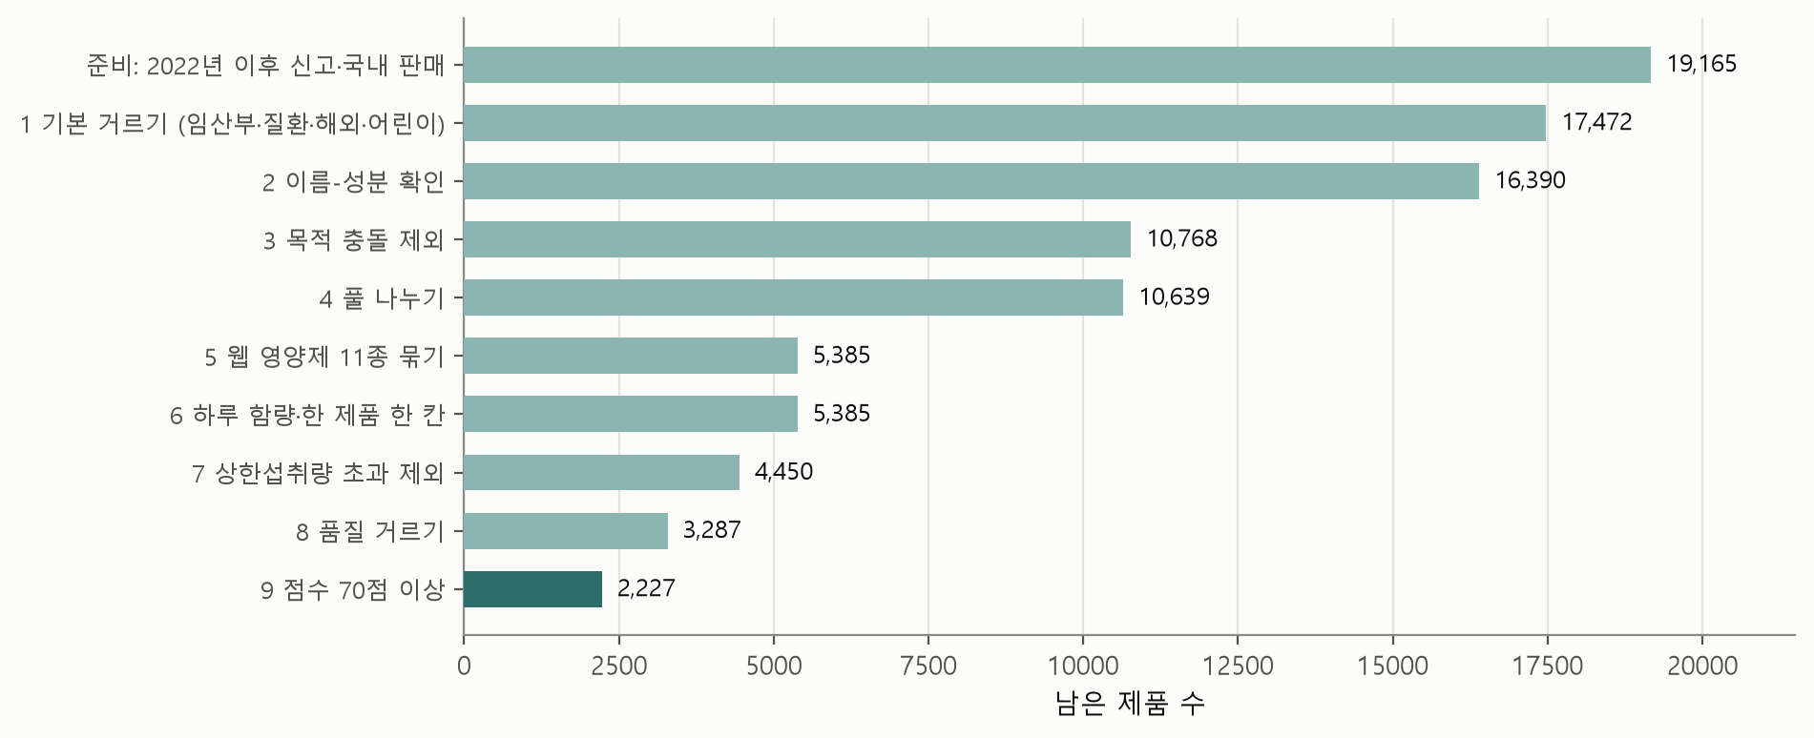
그림 15. 건강기능식품 분류·필터링 단계별 남은 제품 수 (2026.11.5 최종)
영양제 11종: 9단계 분류·필터링
표 45. 영양제 분류·필터링 9단계
단계 | 하는 일 | 남은 제품
준비 | 2022년 이후 신고, 수출·해외 제외, 성분 인식(원재료가 아니라 기능성 문구로 판단해 부형제 오인 방지). 의약품 0개 확인, 식품영양성분DB(88% 수입, 기능성·주의사항 없음)는 쓰지 않음 | 19,165
1 기본 거르기 | 임산부·수유부 140, 질환 제품명(혈당·혈압·갑상선 등) 592, 해외 판매용(제품명 괄호 안 국가명) 9 제외. 제품명으로 대상 판별(어린이 952개는 따로 보관) | 17,472
2 성분 확인 | 이름과 성분이 맞지 않는 118, 원료만 형식적으로 든 964 제외 | 16,390
3 목적 충돌 | 체지방·혈당·관절·피부·혈압 등 다른 목적 원료·문구가 섞인 5,268 제외 (종합비타민도 검사). 수면·긴장 원료 354개는 "스트레스 참고"로 따로 기록 | 10,768
4 풀 나누기 | 단일 5,690 · 목적형 3,779 · 종합비타민 1,170. 목적이 3개 이상이거나 불분명한 129 제외 | 10,639
5 웹 제품군 | 웹용 11종으로 묶기. 비타민B군은 B1·B2가 모두 든 제품만(개인 모델이 B1·B2만 예측), 유산균·오메가3·루테인·밀크씨슬이 주 목적인 4,616개는 생활기능 영양제로 따로 보관 | 5,385
6 하루 함량 | 하루 섭취량·함량·기준치 % 계산. 한 제품은 목적에 맞는 대표 칸 하나에만(뼈 → 칼슘, 혈행 → 철, 피로 → B군, 그 밖은 기준치 %가 가장 높은 영양소) | 5,385
7 상한 거르기 | 2025 KDRI 상한섭취량 초과 553, 하루 함량·섭취량 확인 불가 382 제외 (요오드 2,400μg 포함) | 4,450
8 품질 거르기 | 주의사항 없음 264, 기준치 500% 초과 434, 원재료 30개 초과 316, 비슷한 제품 149 제외 | 3,287
9 점수 | 100점 점수에서 70점 미만 1,060 탈락 | 2,227

표 46. 영양제 분류에서 다룬 주요 변수와 조건
구분 | 변수·조건 | 처리 방법
대상 판별 | 제품명 키워드 | 어린이 → 임산부 → 시니어 → 남녀 공용 → 남성·여성 순서로 판별. "아이" 한 글자는 아이오딘(요오드)·아이언(철)과 겹쳐 쓰지 않고 어린이 브랜드·캐릭터·키 성장 표현을 전수 확인해 추가. "마그네슘 350+" 같은 함량 숫자는 시니어로 보지 않음. 남성·여성이 함께 있거나 남녀·공용·커플·패밀리 제품은 일반
단종 줄이기 | 신고 연도, 제품명, 신고일자 | 2021년 이전 신고 제외, 해외 판매용 제외, 비슷한 제품 중 가장 최근 신고만 남김. 신고 자료에 판매 여부가 없어 완전히 거를 수는 없음
하루 함량 | 기준규격 표시량, 섭취방법 | 표시량은 1일 섭취량 기준(1정 무게가 적힌 582개 중 약 92%에서 확인). 기준 무게가 1회분이면 하루 양으로 보정. μg↔mg 환산, 비타민D IU ÷ 40, 비타민A μgRE를 RAE로 읽음, 니아신은 니코틴산·니코틴산아미드 구분
상한 확인 | 상한이 있는 12개 성분 | 주 영양소가 아니어도 기준규격에 적힌 성분은 모두 확인. 칼슘은 대상별 가장 낮은 값(일반 2,000mg, 남성 2,500mg), 마그네슘 350mg은 식품 외 섭취 기준
원재료 수 | 원재료 칸 | 괄호 안 세부 원료는 빼고, 같은 이름은 한 번만 셈
비슷한 제품 | 업체·원재료·하루 함량 | 같은 업체, 원재료 90% 이상 겹침, 같은 성분의 하루 함량 차이 10% 이내 → 이름만 다른 같은 처방으로 보고 최근 신고 하나만
상한 여유 | 제품별 하루 함량 | 상한이 있는 모든 성분이 상한의 50% 미만이면 "있음"(1,448개), 아니면 "적음"(779개). "있음" 제품 두 개는 함께 먹어도 상한을 넘지 않음

표 47. 9단계 점수 기준 (점수는 화면에 공개하지 않음)
항목 | 배점 | 기준
함량 적정성 | 40 | 기준치 100~300% 40 / 50~100% 32 / 300~500% 28 / 30~50% 20 / 30% 미만·확인 불가 10. B군은 든 B 비타민 중 가장 낮은 %, 식이섬유는 차등 없이 40, 종합비타민은 핵심 8종 중 기준치 30% 이상인 성분 수 ÷ 8 × 40
상한 근접 | 감점 | 상한의 80% 이상 −10, 50% 이상 −5
섭취 편의 | 20 | 하루 1개 20 / 2개 14 / 3개 8 / 4개 이상 3
원료 단순성 | 20 | 원재료 10개 이하 20 / 11~20개 13 / 21~30개 6
주의 원료 | 10 | 카페인(과라나·커피·녹차추출물 포함)·간 관련 주의 내용이 없으면 10
성분 구성 | 10 | 식약처 문구에 "흡수"가 나오는 조합만: 철 + 비타민C, 칼슘 + 비타민D

85점 이상 "상", 70~84점 "중", 70점 미만 탈락입니다. 종합비타민은 원재료가 원래 많고 조합 점수를 받을 수 없어 원료 단순성·성분 구성을 빼고 70점 만점을 100점으로 환산합니다. 같은 영양소·대상 안의 순서는 등급 → 점수 → 하루 섭취 개수 → 기준치 100%에 가까운 순 → 원재료 수입니다.
표 48. 최종 영양제 목록 (2,227개)
영양소 | 비타민B군 | 비타민C | 비타민D | 칼슘 | 마그네슘 | 아연 | 철 | 엽산 | 식이섬유 | 종합비타민
제품 수 | 299 | 277 | 282 | 316 | 136 | 128 | 209 | 108 | 67 | 405
상 / 중 | 8 / 291 | 32 / 245 | 58 / 224 | 21 / 295 | 0 / 136 | 24 / 104 | 118 / 91 | 13 / 95 | 14 / 53 | 144 / 261

종합비타민은 균형형 386개·피로회복형 19개입니다. 대상은 일반 2,170·여성 25·남성 20·시니어 12개로, 남성·여성·시니어 목록은 종합비타민을 빼면 몇 개뿐입니다. 마그네슘은 기준치(315mg)와 상한(350mg)이 가까워 "상" 등급이 없습니다.
• 검수: 무작위 100개를 원문과 대조한 분류 정확도는 93.4%였습니다(AI 판정, 보완 전 기준. 틀린·애매한 19개 중 17개를 규칙에 반영). 영양소마다 4개씩 44개의 하루 함량을 원문과 대조해, 주 영양소 값은 모두 맞았지만 함께 든 성분(비타민E 79개 등)과 "a-TE"·"μgRE" 표기를 읽지 못하던 오류를 찾아 고쳤습니다(이때 최종 수가 2,206개에서 2,227개로 바뀜). 대상 키워드는 "일반"으로 남은 제품명을 세 차례 전수 확인했고, 저장 전에 열·대상·신고번호 중복·어린이 이름을 자동 점검합니다. 상한섭취량 12개 성분은 2025 KDRI 원문과 대조했습니다.
• 기각한 대안: 영양소 × 대상마다 상위 3개만 고르기(5,187개 → 62개로 급감해 기준 없이 고른 것처럼 보이고, 함께 먹을 때 상한을 확인할 수 없음), 함량이 많을수록 가점(많을수록 좋다는 인상), 최신 신고 가점(제품 내용과 무관), 하루 개수를 따로 표시(우리가 "하루 ○정"으로 다시 쓰면 복용 지시처럼 읽힘. 제품 표시 1일 섭취량 원문만 보여 줌).
• 한계: 신고 자료에 판매 중 여부가 없어 단종 제품을 완전히 거를 수 없고, 대상·성분 판단은 제품명·문구 규칙이라 일부 오분류가 있을 수 있습니다. 1일 영양성분 기준치는 칼슘·철·아연만 문헌으로 확인했습니다. 점수 배점과 숫자 기준(500%·30개·70점·50%)은 팀 설계값이며 효과를 검증한 지표가 아닙니다.
생활기능 영양제 4종: 유산균·오메가3·루테인·밀크씨슬
5단계에서 따로 보관한 생활기능 영양제 4,616개도 같은 흐름으로 걸렀습니다. 남성·여성·시니어로 나누지 않고 일반 대상 4,577개만 다룹니다. 기능성 원료에는 1일 영양성분 기준치가 없어 영양제에만 해당하는 기준(기준치 %, 기준치 500% 초과, B1·B2, 한 제품 = 한 영양소)은 건너뛰고, 대신 식약처가 인정한 하루 섭취량 범위를 확인했습니다. 함량 적정성을 계산할 수 없고 남은 점수 항목으로는 차이가 거의 없어(70점 기준으로 93% 통과) 점수는 쓰지 않습니다.
표 49. 생활기능 영양제 분류·필터링
단계 | 하는 일 | 남은 제품
출발 | 5단계 보관 4,616개 중 일반 대상 | 4,577
하루 함량 읽기 | 원료용 제품 785(섭취방법이 "건강기능식품 원료로 사용", 대부분 유산균 원료), 섭취방법 없음 17, 1일 섭취량을 읽지 못함 67, 주성분 함량 확인 불가 223 제외 | 3,485
인정 섭취량·상한 | 주성분이 인정 범위 밖 42(많음 31·적음 11, 범위가 다른 개별인정형 원료 포함), 함께 든 비타민·미네랄 상한 초과 13 제외 | 3,430
품질 거르기 | 주의사항 없음 3, 원재료 30개 초과 26, 함께 든 성분 5개 이상 185(종합비타민에 가까움), 하루 3개 이상 119(먹기 불편), 함께 든 비타민·미네랄이 상한의 50% 이상 89(영양제와 함께 먹을 때 대비), 비슷한 제품 201 제외 | 2,807
같은 처방 정리 | 제조업체·주원료·주성분 하루 함량·제형·함께 든 성분이 모두 같으면 같은 공장의 같은 처방으로 보고 최근 신고 하나만 남김 619. 어류와 식물성(미세조류) 오메가3처럼 주원료가 다르면 따로 남기고, 남긴 제품에 묶인 제품명을 기록 | 2,188

표 50. 생활기능 영양제 주 성분별 결과
주 성분 | 하루 함량으로 읽은 값 | 인정 섭취량 (하루) | 일반 대상 | 최종
유산균 | 프로바이오틱스 수 (CFU) | 1억~100억 CFU | 2,361 | 964
오메가3 | EPA와 DHA의 합 | 0.5~2g | 970 | 523 (어류 396 · 식물성 127)
루테인 | 루테인 | 10~20mg | 709 | 394
밀크씨슬 | 실리마린 | 130mg | 537 | 307
합계 |  |  | 4,577 | 2,188

유산균 CFU는 "g당 ○ CFU"로 적힌 경우 하루 먹는 무게로 환산했습니다. 인정 섭취량 중 유산균·실리마린은 고시 원문 재확인이 필요하고, 루테인은 건강기능식품협회 기준을 인용했습니다. 오메가3 원료(어류·식물성)는 생선 알레르기·채식 확인에 쓰도록 따로 표시했습니다.
• 발견한 문제: 유산균의 "주성분 함량 확인 불가" 중 182개는 원문에 유산균 수가 없고 차전자피 식이섬유 환 등이었습니다. 원재료에 유산균이 조금 들어 있어 장 목적형 → 유산균으로 분류된 제품으로, 생활기능 목록에서 뺐고 영양제 식이섬유 목록으로도 되돌리지 않았습니다.
• 검토 후 하지 않은 것: 개별인정형 원료 전체 제외(293개 감소, 품질 문제가 아니라 확인 자료가 없는 것이어서 범위 밖 제품만 뺌), 단일 제품만 남기기(오메가3 + 비타민D처럼 주 목적으로 분류하기로 한 결정과 맞지 않음), 신고 연도 상향(영양제와 기준이 달라짐).
• 현재 상태: 분류 코드(junhyeok/분류_필터링/생활기능_분류.py)와 결과 엑셀까지 완료했습니다. 11/6에는 같은 처방 판단에 주원료(원재료 첫 원료, 어류·식물성 오메가3 구분)를 더했고, 최종 2,188개는 그대로입니다.
• 웹 연결 모듈 (황재준, 11/6): 생활기능 제품 2,188개를 결과 화면에 붙이는 모듈(lifestyle_product_bridge v1.0.0)을 만들었습니다. 사용자가 장·눈·혈행·간 건강 중 관심 항목을 직접 고르면 유산균·루테인·오메가3(혈행·중성지질 기능이 표시된 제품)·밀크씨슬 목록을 보여 줍니다. 생활습관 응답으로 필요도를 추정하거나 항목을 자동으로 고르지 않고(예: 음주 → 밀크씨슬로 연결하지 않음), 점수·효능·가격 순위도 만들지 않습니다. 예측 영양소 카드와 섞지 않고 같은 결과 화면의 관심 정보 영역에 두며, 기존 확인 질문 절차를 거친 뒤에만 제품을 보여 줍니다. 11/8 현재 웹 화면에는 아직 붙지 않았습니다.
개인 결과와 연결하는 방식
• 개인 결과의 "높은 편" 영양소(최대 5개) 중 제품 목록이 있는 8종(마그네슘·비타민B군·C·식이섬유·아연·엽산·철·칼슘)만 연결합니다. 단백질·인·칼륨은 음식으로만 안내하고, 비타민A·나트륨은 제품 목록이 없습니다.
• 영양소마다 내 성별, 50세 이상이면 시니어, 그리고 일반 목록을 제품 목록의 "순서" 열 그대로 보여 줍니다. 웹은 제품을 더하거나 빼거나 순서를 바꾸지 않습니다.
• 따라서 개인화는 "어떤 영양소 탭이 열리는가"까지입니다. 같은 영양소면 누구나 거의 같은 목록을 보며, 순서는 필요한 순이 아니라 제품 품질 순입니다. 그래서 "추천"이 아니라 "관련 제품 정보 탐색"으로 표현합니다.
• 비타민D와 종합비타민은 개인 모델이 예측하지 않아 자동으로 연결하지 않습니다. 비타민D는 개인 모델 대신 생활 응답(야외 활동 4문항)으로 만든 안내 카드를 "내가 특히 살펴볼 영양소" 목록 끝에 붙이고(점수·등급 없음, 황재준 v1.3.0), 이 카드가 있을 때만 제품 화면에 비타민 D 탭이 생깁니다.
• 웹에 넘기는 파일은 junhyeok/output/web_products.csv(2,227줄·29열)입니다. 공통 키는 품목제조신고번호(문자열)·영양소·대상이고, 웹 요청 10개 열에 순서·구분·제형·상한 여유·상한 50% 이상 성분과 제품별 하루 함량 14개 열(비타민C·D·B1·B2·B6·니아신, 칼슘, 마그네슘, 철, 아연, 엽산, 비타민A·E, 요오드)을 더했습니다. 하루 함량 열은 여러 제품을 함께 볼 때 상한 합계를 계산하는 데 씁니다.
안전과 표현 원칙
표 51. 건강기능식품 정보의 안전 장치
장치 | 내용
확인 질문 | 제품을 보기 전에 임신·수유·질환·복용약을 묻고, 해당되면 제품 대신 의사·약사 상담을 권합니다. 질환별로 피할 제품을 안내하지 않습니다
함께 먹을 때 합계 | 고른 제품과 이미 먹는 제품의 성분별 하루 합계를 상한섭취량과 비교합니다. 넘으면 "약사와 상의하세요"를, 넘지 않아도 "계산할 수 있는 성분 중에는…"으로만 안내합니다
약사 상담 메모 | 살펴볼 영양소, 먹는 제품과 고민 중인 제품(제형·신고번호·제품 표시 1일 섭취량), 합계와 상한을 이미지 한 장으로 만들어 약사에게 보여 줄 수 있습니다
표현 | 순위·점수·가격·판매처·"베스트"·"드세요"를 쓰지 않습니다. 기능성과 주의사항은 식약처 원문 그대로 보여 줍니다[18]
다루지 않는 것 | 일반·전문 의약품, 복용약별 특정 제품 배제(의료 행위에 가까움), 원료 형태(rTG·D3 등) 비교(광고 문구에 가까움)

8.9 웹 서비스 구현 (양대천)
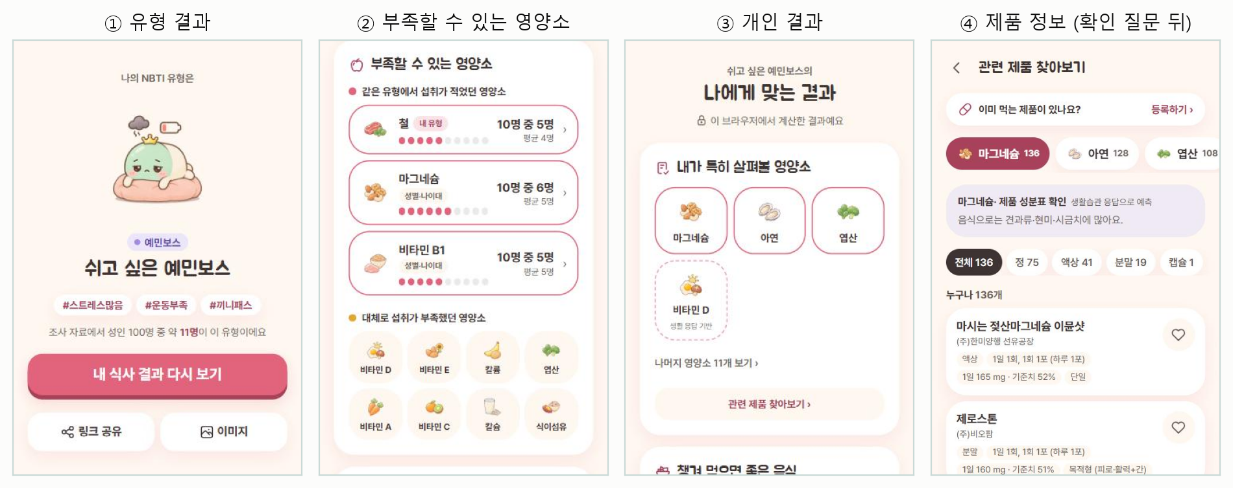
그림 16. 웹 화면 (matchum.vercel.app 배포본, 예시 응답: 30대 여성, 2026.11.9 캡처)
표 52. 웹 서비스 구성
항목 | 내용
구성 | Vite + React + Tailwind CSS, Vercel 배포. 서버와 데이터베이스 없이 동작합니다
계산 | 학습은 미리 하고, 군집 중심·유형별 안내표·개인 예측 모델의 트리와 계수를 JSON으로 옮겨 휴대폰에서 계산만 합니다
개인정보 | 응답·고른 제품·확인 질문 답은 이 휴대폰(localStorage)에만 저장하고 서버로 보내지 않습니다. 각 저장값은 마지막 저장 후 7일이 지나면 다음 조회 때 삭제하고, 처음부터 다시 검사하기 버튼을 누르면 즉시 삭제합니다 (11/8 변경: 다시 들어와도 이어서 볼 수 있게)
흐름 | 시작 → 1단계 설문 → 유형 결과 → (선택) 2단계 설문 → 개인 결과 → 제품 정보·상담 메모. 2단계 설문 끝에 비타민 D 생활 4문항(선택)이 있고, 답하면 "내가 특히 살펴볼 영양소" 목록 끝에 비타민 D 카드(생활 응답 기반, 등급·확률 없음)가 붙습니다. 이 카드가 있으면 제품 화면에도 비타민 D 탭이 생깁니다 (11/8 재준님 v1.3.0)
추가 기능 | 유형 경계 표시(경계 여유 10% 미만이면 "경계에 있어요", 성인 약 20%), 유형·전체 평균과 비교, 응답을 바꾸면 예측이 어떻게 달라지는지 비교, 공유 이미지
일치 검사 | 데이터·설문이 바뀌면 자동 테스트가 군집 재배정, 유형·영양소 결과표, 설문 ↔ 모델 입력 방향, 제품 목록 구성을 대조합니다
설문 변환 | 유산소 운동은 "일주일 기준 유산소 운동 시간" 6개 보기로 묻고, 주 3시간 이상 보기를 모델 입력의 유산소 실천 = 1로 코딩해 원조사의 주 150분 기준을 근사합니다 (11/8)
제품 목록 | 웹에 들어간 목록은 11/9 현재 이전 버전 2,206개이며, 최종 2,227개(8.8절)로 교체할 예정입니다

• 법·표현 원칙: 우울 점수 해석과 질환별 식사 조언은 진단·처방처럼 보일 수 있어 넣지 않았습니다(의료법). 영양소 역할 문구에 질병 예방·치료 효과를 쓰지 않습니다(식품표시광고법 제8조)[19].
• 응답 비교 기능: 실제 습관 개선 효과처럼 읽히지 않도록 응답 가정을 바꿔 비교하는 화면임을 밝히고(배포 화면 제목: "내 습관을 개선하면 결과는 어떻게 달라질까?"), 변경값은 비교를 위한 가정이며 권장 목표가 아니라고 밝힙니다(황재준 검토).
인사이트 도출 및 해석
9.1 핵심 인사이트
(1) 기준 미만은 "누구나"에게 흔합니다
• 비타민D·E, 칼륨 등 8개는 유형과 관계없이 성인 절반 이상이 조사 당일 기준 미만이었습니다(이 중 AI 기준 4개는 부족률을 뜻하지 않습니다). 개인화보다 일반 정보와 식품 안내가 더 효율적인 영역입니다.
(2) 유형 차이는 "얼마나, 무엇을 먹느냐"로 대부분 설명됩니다
• 식사량과 식품군을 함께 맞추면 유형 차이의 82%가 줄어들고, 남는 유형 고유 차이는 3건(N2 인·철, S1 인)뿐입니다. N2·O1은 덜 먹어서, A3는 무엇을 먹느냐에서 차이가 더 큽니다. 그래서 특정 영양제보다 끼니와 식사 구성을 먼저 안내해야 합니다(8.5절 (8)).
(3) 끼니가 규칙적인 유형에서 기준 미만 비율이 낮게 관찰됐습니다
• 세 끼를 규칙적으로 먹는 A3·O2·N3는 대부분 영양소에서 평균보다 덜 부족하고, 아침을 거르는 N2·O1·S1은 더 부족합니다. 운동을 열심히 하는 A2도 끼니가 불규칙하면 철·아연이 더 부족해, 이 자료에서는 운동보다 식사 규칙성이 기준 미만 여부와 더 뚜렷하게 함께 나타납니다. 단면 자료의 비교라 인과 관계는 아니며, 같은 유형 안에서도 섭취량은 달랐습니다.
(4) 같은 유형 안에서도 섭취량은 달랐습니다
• 같은 유형이라도 모두가 기준 미만인 것은 아닙니다. 그래서 "당신은 철이 부족합니다"가 아니라 "10명 중 6명"처럼 비율로 말합니다.
(5) 유형은 설명, 정확도는 개인 분석이 맡습니다
• 같은 정답으로 비교하면 개인 응답 모델이 유형 모델보다 AUC가 평균 +0.028 높습니다(13개 중 11개 유의). 유형은 사용자가 자기 생활을 이해하는 입구이고, 정밀한 판단은 개인 단계의 몫입니다. 두 단계는 대부분 같은 방향으로 말해 사용자가 혼란을 덜 겪습니다.
(6) 상대 등급은 "충분하다"는 뜻이 아닙니다
• 개인 결과의 "낮은 편"도 공통 영양소에서는 실제 미만이 60% 안팎입니다. 등급 이름과 출처를 정직하게 붙이는 것이 모델 성능만큼 중요합니다.
(7) 제품 정보는 추천이 아니라 탐색입니다
• 같은 영양소면 누구나 같은 목록을 품질 순으로 봅니다. 그래서 제품을 골라 주는 대신 상한섭취량 확인과 약사 상담으로 이어지게 설계했고, 이것이 맞춤형 건강기능식품 시범사업처럼 전문가가 상담하는 제도와도 맞습니다.
9.2 비즈니스 제언
표 53. 비즈니스 제언
제언 | 근거 | 기대 효과
첫 화면은 유형과 부족 영양소까지만 보여 주고, 영양제는 개인 맞춤 단계에서 안내합니다 | 유형 결과는 경향이지 진단이 아닙니다 | 처방처럼 보이는 표현을 피하고 신뢰를 얻습니다
식사량 관련 영양소가 있는 유형(N2·A2·S1)에는 끼니·식사 안내를 먼저 합니다 | "식사량 점검" 항목이 2024년에도 1.24배로 확인됐습니다 | 불필요한 영양제 구매를 줄이고 서비스 신뢰도를 높입니다
"특히 더 부족한 것은 없어요"를 긍정 피드백으로 보여 주는 방안을 검토합니다 | 120개 조합 중 40개는 목록이 비며, 현재 웹은 이 소제목을 숨깁니다 | 건강한 습관을 강화하고 재방문을 유도합니다
공통 영양소 8개는 식품·생활 콘텐츠(햇빛, 채소·과일, 유제품)로 안내합니다 | 많은 사람에게 해당하고 유형 차이가 작습니다 | 모든 사용자에게 활용할 수 있는 콘텐츠를 한 번에 만듭니다
유형 화면에서 개인 맞춤 분석으로 자연스럽게 연결합니다 | 같은 유형 안에서도 개인차가 큽니다 | 심화 분석으로의 전환율을 높입니다
별도 동의로 모집한 평가 참여자의 설문과 반복 식사 기록으로 유형 경계와 확률을 다시 검증합니다 | 경계 근처 사용자가 많고(재학습 시 안내 변화 약 8%), 응답은 브라우저에만 저장돼 응답만으로는 정답이 생기지 않습니다 | 영양소별 성능을 재평가하고, 사용성은 결과 이해·과제 완료율로 따로 평가합니다
개인 등급에는 비교 대상과 출처를 함께 보여 줍니다 | 상대 등급의 "낮은 편"도 실제 미만이 많습니다 | 과신을 막고 서비스 신뢰를 지킵니다
제품 영역은 약사 상담 메모와 묶어 운영합니다 | 제품 순서는 필요 순이 아니라 품질 순입니다 | 판매 중심이 아닌 상담 연결 서비스로 자리 잡습니다
종합비타민·비타민D 연결 경로를 정합니다 | 목록 2,227개 중 687개는 개인 결과로 자동 연결되지 않습니다 | 제품 자료를 빠짐없이 활용합니다

10. 한계 및 향후 과제
표 54. 한계와 대응
한계 | 영향 | 대응 / 향후 과제
군집 분리가 약하고(실루엣 0.163), 표본을 바꿔 학습하면 경계가 움직입니다(재학습 안정성 ARI 0.697: 표본 40% × 20회, 8.4절 (3)) | "한국인은 12개 유형으로 나뉜다"고 말할 수 없습니다 | 고정 모델이라 같은 응답이면 같은 유형이 나옵니다. 화면에 본인 생활습관 점수를 함께 표시합니다
섭취량은 음식만, 하루 기록입니다 | 영양제 복용자의 섭취를 과소평가하고, 개인 평소량과 다를 수 있습니다 | "진단 아님", "같은 조건 사람들의 비율"로 표현합니다
예측력이 중간 수준입니다(AUC 0.56~0.70) | 개인의 부족 여부를 정확히 가르지 못합니다 | 경향 안내용으로만 사용하고, 개인 판단은 개인 맞춤 분석에 맡깁니다
복합표본 설계(층·집락)를 반영하지 않았습니다 | 신뢰구간이 실제보다 좁을 수 있습니다 | 가중치는 반영했습니다. 향후 층·집락을 반영해 분산을 추정합니다
인과 관계가 아닙니다 | "이 습관 때문에 부족하다"고 말할 수 없습니다 | "이 유형에서 많아요" 수준의 표현만 사용합니다
비타민D·E·칼륨은 유형 신호가 없거나 불안정합니다 | 유형별로 안내할 수 없습니다 | 공통 안내로만 사용합니다
부족 판단이 하루 식사 기록(24시간 회상)입니다. 같은 사람을 이틀 이상 기록한 자료가 없어 평소 섭취로 보정할 수 없습니다 | 하루하루의 흔들림 때문에 부족 비율이 평소 기준보다 크게 나올 수 있고, 정답이 흔들려 AUC가 낮게 나오는 이유 중 하나가 됩니다 | 핵심 결과가 같은 성별·나이와의 비교라 흔들림의 영향을 덜 받습니다. 식사 요일에 따른 차이도 작았습니다(일요일 식사 기록 마그네슘 50.3% vs 평일 47.8~48.4%). 화면에 "하루 식사 기준"을 밝힙니다
식품 고리(8.5절 (8))는 식품군과 영양소가 같은 하루 기록에서 나왔고, 식품군이 5개뿐입니다 | 독립 검증이 아니며 곡류·채소 g은 설명하지 못합니다 | "차이가 어떤 식품에서 오는지" 나눈 분석으로만 표현합니다
ADAMS 기준은 쓸모를 보여 줄 뿐, 12개 유형이 유일한 답이라는 증명은 아닙니다 | 다른 방식으로 나눈 유형도 기준을 통과할 수 있습니다 | 흡연·음주를 넣은 안, 사람이 정한 규칙과의 비교(8.4절 (3))를 함께 제시합니다
군집은 조사 가중치 없이, 2024년 응답까지 포함해 학습했습니다 | 연도 분할 검증의 독립성은 영양 모델에만 해당합니다 | 군집 입력은 생활습관뿐이고 부족 여부는 쓰지 않았습니다. 시간 검증 ARI 약 0.74(분석 JSON 0.739, 추가 검증 요약 0.738)를 함께 밝힙니다
평소 식사 모델은 2012–2016년 FFQ로 학습했고, 정답도 같은 FFQ로 계산했습니다 | 높은 AUC(0.877)는 입력과 정답이 같은 설문에서 나온 영향이 있고, 지금 사용자에게는 오래된 자료입니다 | 생활습관 모델과 성능을 비교하지 않고, 예측 출처를 화면에 표시합니다
개인 등급은 상대 3등분입니다 | "높은 편"이 한 사람당 평균 4.4개이고, "낮은 편"도 실제 미만이 많을 수 있습니다 | 등급 이름을 "기준 미만 가능성"으로 바꾸고, 진단이 아님을 밝힙니다
제품 목록은 신고 자료의 표시 함량에 기반하고, 대상 칸이 사실상 "일반" 하나입니다 | 제품 효과나 실제 섭취량은 검증하지 않았고, 같은 영양소면 누구나 같은 목록을 봅니다 | "추천"이 아니라 "관련 제품 정보 탐색"으로 표현하고 상담을 먼저 안내합니다
실제 사용자 자료로 검증하지 않았습니다 | 웹 설문 응답이 조사 응답과 다르게 분포할 수 있습니다 | 서비스 운영 후 응답 분포와 결과를 다시 점검합니다

주요 알고리즘 요약
표 55. 주요 알고리즘 요약
알고리즘 | 사용한 곳 | 고른 이유 | 주요 설정
표준화 + PCA | 군집 입력 (8.2절) | 척도가 다른 지표를 같은 무게로 두고, 겹치는 정보를 줄입니다. 선형 변환이라 웹에서 그대로 재현됩니다 | 7개 지표 → 5성분 (누적 설명분산 78.0%)
k-medoids (PAM) | 고객 군집화 2단계 (8.4절) | 실제 사람을 중심으로 써서 이상값에 덜 민감하고, 0/1과 순서형이 섞인 자료에 맞습니다 | k-medoids++ 초기값, swap 개선, 시작 10회 중 총거리 최소. 대분류 k=4, 대분류마다 세부 3개
조사 가중 로지스틱 회귀 | 유형별 부족 영양소 예측 (8.5절) | 확률이 안정적이고 해석이 쉬워 "10명 중 N명"으로 바로 보여 줄 수 있습니다 | C ∈ {0.01, 0.1, 1, 10}, 유형×성별 교호항 후보 포함
히스토그램 그래디언트 부스팅 | 유형 모델 후보(철), 개인 생활습관 모델 13개 (8.5·8.7절) | 비선형과 상호작용을 자동으로 반영합니다 | 학습률 {0.05, 0.1} × 최대 잎 {7, 15}, 잎당 최소 100명, 200회
5겹 교차검증 + 1-SE 규칙 | 하이퍼파라미터 선택 (8.5절) | 작은 차이를 좇다 과적합하는 것을 막고 더 단순한 모델을 고릅니다 | 지표: 조사 가중 로그 손실, 2022–23년 자료 안에서만
연도 분할 + 부트스트랩 | 최종 평가 (8.5·8.6절) | 내년 사용자에게도 통하는지 보고, 향상의 신뢰구간을 구합니다 | 2022–23 학습 / 2024 평가, 부트스트랩 1,000~2,000회
귀무 검정·유형 섞기 | 군집·유형 효과 검증 (8.4·8.5절) | 결과가 우연이나 분석 절차에서 나온 것인지 확인합니다 | 무작위 자료 각 20회, 유형 라벨 섞기 200회
BH-FDR | 유형별 영양소 판정 (8.5절) | 180개 조합을 한꺼번에 검정할 때 거짓 발견 비율을 관리합니다 | q < 0.05
규칙 거르기 + 점수 | 건강기능식품 분류 (8.8절) | 정답 라벨이 없어 근거를 밝힌 규칙으로 처리합니다 | 9단계, 100점 만점 70점 이상

영양소별 최종 하이퍼파라미터
표 56. 15개 영양소의 최종 선택 (2022–23년 5겹 교차검증, 1-SE 규칙)
영양소 | 선택 모델 | CV 로그 손실 | CV AUC | 손실 최소 후보 | 최소 손실 | 최소 + 1SE
단백질 | 로지스틱 C=0.1 | 0.5161 | 0.628 | 로지스틱 C=0.1 | 0.5161 | 0.5189
비타민A | 로지스틱 C=0.01 | 0.5594 | 0.592 | 로지스틱 C=0.1 | 0.5578 | 0.5615
비타민D | 로지스틱 C=0.01 | 0.1694 | 0.609 | 로지스틱 C=0.1 | 0.1683 | 0.1705
비타민E | 로지스틱 C=0.01 | 0.3090 | 0.641 | 로지스틱 C=1 | 0.3070 | 0.3111
비타민C | 로지스틱 C=0.01 | 0.5933 | 0.567 | 로지스틱 C=0.1 | 0.5927 | 0.5941
티아민 | 로지스틱 C=0.01 | 0.6760 | 0.601 | 로지스틱 C=0.1 | 0.6753 | 0.6774
리보플라빈 | 로지스틱 C=0.01 | 0.6011 | 0.580 | 로지스틱 C=1 | 0.5994 | 0.6019
엽산 | 로지스틱 C=0.1 | 0.6261 | 0.675 | 부스팅 학습률 0.05, 잎 7 | 0.6246 | 0.6279
칼슘 | 로지스틱 C=0.01 | 0.5901 | 0.584 | 로지스틱 C=1 | 0.5885 | 0.5911
인 | 로지스틱 C=0.01 | 0.3199 | 0.690 | 로지스틱 C=10 | 0.3148 | 0.3214
칼륨 | 로지스틱 C=0.01 | 0.5063 | 0.648 | 로지스틱 C=1 | 0.5033 | 0.5065
마그네슘 | 로지스틱 C=0.1 | 0.6660 | 0.632 | 로지스틱 C=1 | 0.6658 | 0.6688
철 | 부스팅 학습률 0.05, 잎 7 | 0.5356 | 0.695 | 부스팅 학습률 0.05, 잎 7 | 0.5356 | 0.5390
아연 | 로지스틱 C=0.01 | 0.5886 | 0.633 | 로지스틱 C=1 | 0.5842 | 0.5886
식이섬유 | 로지스틱 C=0.1 | 0.6285 | 0.638 | 부스팅 학습률 0.05, 잎 7 | 0.6245 | 0.6288

"손실 최소 후보"의 1 표준오차 안에 드는 후보 중 가장 단순한 것(로지스틱 C가 작을수록 단순, 로지스틱이 부스팅보다 단순)을 골랐습니다. 철은 부스팅이 최소이고 그 범위 안에 로지스틱 후보가 없어 부스팅을 사용했습니다.
핵심코드
분석의 핵심 단계별로 실제 코드에서 중요한 부분만 옮겼습니다. 전체 코드는 GitHub Matchum 저장소에 있습니다(아래 표).
① 군집: k-medoids를 시작점 여러 번 돌려 총거리가 가장 작은 해 선택 Jiyeon/kmedoids_final.py
def kmedoids(D, k, seed=RANDOM_STATE, n_init=30):
"""n_init회 서로 다른 초기값에서 시작해 총거리가 최소인 해를 선택."""
rng = np.random.default_rng(seed)
best = None
for _ in range(n_init):
med = voronoi(D, swap_polish(D, kmpp_init(D, k, rng)))
cost = total_cost(D, med)
if best is None or cost < best[1]:
best = (med, cost)
return best

② 군집: 대분류 4개 → 대분류마다 세부 3개 (2단계, 의미를 유지해 축약·단독 실행 불가) Jiyeon/kmedoids_final.py
pca = PCA(n_components=5, random_state=RANDOM_STATE).fit(M)
D = pairwise_dist(pca.transform(M))
med_macro, _ = kmedoids(D, 4, seed=RANDOM_STATE, n_init=10)
labels = np.argmin(D[med_macro], axis=0)
for g in range(4):
cols, k = SUB_PLAN[macro_name[g]]
sel = np.flatnonzero(labels == g)
B = M[np.ix_(sel, [MODEL_FEATURES.index(c) for c in cols])]
Bz = (B - B.mean(0)) / B.std(0)
Ds = pairwise_dist(Bz)
med, _ = kmedoids(Ds, k, seed=RANDOM_STATE, n_init=10)
sub[sel] = np.argmin(Ds[med], axis=0)

③ 예측: 5겹 교차검증 가중 로그 손실과 1-SE 규칙 Yuhwan/영양분석/08_12유형_부족영양소_추천.py
def cv_score(make, cols, y):
idx = np.flatnonzero(tr)
ll, auc = [], []
for a, b in cv.split(idx, y.iloc[idx]):
ia, ib = d.index[idx[a]], d.index[idx[b]]
p = fit(make, cols, ia, y).predict_proba(d.loc[ib, cols])[:, 1]
ll.append(log_loss(y[ib], p, sample_weight=w[ib]))
auc.append(roc_auc_score(y[ib], p, sample_weight=w[ib]))
return np.mean(ll), np.std(ll, ddof=1) / np.sqrt(len(ll)), np.mean(auc)

scores = [(name, cols, make, *cv_score(make, cols, y)) for name, cols, make in CANDS]
best = min(scores, key=lambda s: s[3])
pick = next(s for s in scores if s[3] <= best[3] + best[4]) # 1-SE 규칙: 단순한 순서로 첫 번째

④ 개인 예측: 확률을 고정 경계로 상대 등급(낮은 편·보통·높은 편)으로 바꾸기 Jaejun/nutrition_final_feedback_applied/scripts/retrain_service.py
def bands(p, c): return np.where(p < c['low_mid'], 'Low', np.where(p < c['mid_high'], 'Mid', 'High'))

⑤ 제품 점수: 함량 적정성 (기준치 대비 %) junhyeok/분류_필터링/9단계_점수.py
def amount_score(pct):
if pct is None:
return 10
if 100 <= pct <= 300:
return 40
if 50 <= pct < 100:
return 32
if 300 < pct <= 500:
return 28
if 30 <= pct < 50:
return 20
return 10

산출물과 코드 목록
표 57. 산출물 목록 (GitHub Matchum 저장소)
파일 | 내용
Jiyeon/kmedoids_final.py · cluster_report.md · kmedoids_model.json | 군집 모델, k·변수 선택 근거, 웹용 군집 모델
bigskyyang/analysis/군집화_결론.md · output/nbti_12types.json | 12개 유형 채택 근거, 대안 비교, 규칙 대조군, 경계 분석, 유형별 영양 판정
Yuhwan/영양분석/08_12유형_부족영양소_추천.py | 부족 확률 모델, 하이퍼파라미터 기록, 2024 검증
Yuhwan/영양분석/09_민감도_비교.py · 10_피처_모델_비교.py | 민감도 분석, 변수·모델 개선 실험
Yuhwan/영양분석/13_유형화면_나안.py · output/13_유형화면_나안.json | 2단 표시 규칙 적용, 2024 검증, 웹 연결용 안내표
Yuhwan/영양분석/14_생활습관_부족영양소_연결표.py · 15_군집_귀무검정.py | 생활습관과 부족 영양소 연결표, 군집 귀무 검정
Yuhwan/영양분석/18_유형_식품군_연결고리.py · 19_ADAMS_보완.py · 팀공유/10 | 유형 → 식품 → 영양소 분해, ADAMS 기준 보완 계산과 설명 틀
Yuhwan/영양분석/20_덜부족_음식한줄.py · 21_영양제연결_조건비교.py | 유형 화면 보강과 2024 검증, 제품 정보 연결 조건 비교
Jaejun/nutrition_final_feedback_applied/ | 개인 영양 위험 예측 모델 v1.4.1 (생활습관 14개·평소 식사 10개), 검증 기록
Jaejun/nutrition_product_web_handoff/ · nutrition_vitamin_d_card/ | 개인 결과 → 제품 목록 연결 규칙, 비타민D 생활 안내
junhyeok/분류_필터링/ · output/web_products.csv | 건강기능식품 1~9단계 분류·필터링 코드와 최종 목록 2,227개
bigskyyang/web/ · analysis/ | 웹 서비스 코드와 데이터 변환 스크립트, 일치 테스트
Jiyeon/추가검증/ · 각자 폴더의 개발 설명서 | 유형 섞기·판정 재검증, 단계별 개발 설명서
Yuhwan/보고서/make_figs.py · make_figs_team.py · patch_form.py → build_report_form.py → to_pdf.ps1 | 이 보고서의 그림·표 생성 코드와 생성 순서

참고 자료 항목
[1] 질병관리청. 국민건강영양조사 제9기(2022–2024) 원시자료 및 이용지침서.
[2] 보건복지부·한국영양학회 (2025). 2025 한국인 영양소 섭취기준 요약표(2025.12.29) 및 정오표(2026.3.16 3차 수정).
[3] Kaufman, L. & Rousseeuw, P. J. (1990). Finding Groups in Data: An Introduction to Cluster Analysis. Wiley. (k-medoids / PAM)
[4] Hubert, L. & Arabie, P. (1985). Comparing partitions. Journal of Classification, 2, 193–218. (Adjusted Rand Index)
[5] Rousseeuw, P. J. (1987). Silhouettes: a graphical aid to the interpretation and validation of cluster analysis. Journal of Computational and Applied Mathematics, 20, 53–65.
[6] Benjamini, Y. & Hochberg, Y. (1995). Controlling the false discovery rate. Journal of the Royal Statistical Society B, 57(1), 289–300.
[7] Hastie, T., Tibshirani, R. & Friedman, J. (2009). The Elements of Statistical Learning (2nd ed.). Springer. (교차검증과 1-SE 규칙)
[8] Pedregosa, F. et al. (2011). Scikit-learn: Machine Learning in Python. Journal of Machine Learning Research, 12, 2825–2830.
[9] Han, A. & Choi, Y. J. (2024). Breakfast skipping and nutritional status in older Korean adults (KNHANES 2020). The Journal of Nutrition, Health and Aging, 28(9), 100335. https://doi.org/10.1016/j.jnha.2024.100335
[10] OpenStax. Principles of Marketing, 5.4 Essential Factors in Effective Market Segmentation. https://openstax.org/books/principles-marketing/pages/5-4-essential-factors-in-effective-market-segmentation
[11] Román-Viñas, B. et al. (2009). Validity of dietary patterns to assess nutrient intake adequacy. British Journal of Nutrition, 101(S2), S12–S20.
[12] Devlin, U. M. et al. (2012). The use of cluster analysis to derive dietary patterns: methodological considerations, reproducibility, validity and the effect of energy mis-reporting. Proceedings of the Nutrition Society, 71(4), 599–609.
[13] Ke, G. et al. (2017). LightGBM: A highly efficient gradient boosting decision tree. Advances in Neural Information Processing Systems, 30. (히스토그램 기반 그래디언트 부스팅)
[14] 필라이즈. 필라이즈 - 다이어트 AI 코치, 식단, 혈당, 운동 (App Store 앱 소개). https://apps.apple.com/kr/app/id1595472563
[15] 데일리팜. 소분 건기식 약국모델 대형병원 문전약국서 첫발. https://www.dailypharm.com/user/news/56685
[16] NutraIngredients (2024. 6. 7). Care/of to close operations as parent company Bayer explores future innovations. https://www.nutraingredients.com/Article/2024/06/07/Care-of-to-close-operations/
[17] ZOE. How it works. https://zoe.com/how-it-works
[18] 식품의약품안전처. 건강기능식품 품목제조신고 및 영양성분 정보 (공공데이터).
[19] 식품 등의 표시·광고에 관한 법률 제8조 (부당한 표시 또는 광고행위의 금지).

ARI(Adjusted Rand Index, 조정 랜드 지수): 두 군집 결과가 얼마나 같은지를 나타냅니다. 1이면 완전히 같고 0이면 우연 수준입니다. 높을수록 좋으며, 이 보고서는 0.8 이상을 안정적으로 봅니다.
AUC(Area Under the ROC Curve): 부족한 사람과 아닌 사람을 예측 확률로 구분하는 능력입니다. 0.5는 무작위, 1은 완벽한 구분입니다. 높을수록 좋으며, 보통 0.7 이상이면 실용적인 수준으로 봅니다.
95% CI(Confidence Interval, 신뢰구간): 같은 방법을 반복할 때 95% 확률로 참값을 포함하는 범위입니다. 좁을수록 정확하며, 차이는 하한이 0보다, 비율은 하한이 1보다 크면 유의합니다.
실루엣 계수(Silhouette coefficient): 각 사람이 자기 군집에 얼마나 가깝고 다른 군집과 얼마나 먼지를 나타냅니다(−1~1). 높을수록 군집이 뚜렷하며, 0.5 이상이면 뚜렷하고 0.25 미만이면 약한 구조로 봅니다.
FFQ(Food Frequency Questionnaire, 식품섭취빈도조사): 최근 1년 동안 식품을 얼마나 자주 먹었는지 묻는 설문입니다. 하루 기록인 24시간 회상과 달리 평소 식사를 봅니다.
KDRI(Dietary Reference Intakes for Koreans, 한국인 영양소 섭취기준): 보건복지부·한국영양학회가 정한 성별·연령별 섭취 기준입니다. 이 보고서는 2025년 개정판을 사용합니다.
PCA(Principal Component Analysis, 주성분 분석): 서로 겹치는 변수를 정보 손실이 적은 소수의 축으로 요약하는 방법입니다. 누적 설명분산이 높을수록 정보가 잘 보존되며, 보통 70~80% 이상을 기준으로 봅니다.
k-medoids(PAM): 실제 사람 한 명(대표점)을 군집 중심으로 삼아 k개로 나누는 방법입니다. 평균을 중심으로 사용하는 k-평균보다 이상값에 덜 민감합니다.
히스토그램 그래디언트 부스팅(Histogram-based Gradient Boosting): 숫자 값을 구간으로 묶어 계산하고, 여러 결정나무가 앞선 예측의 오차를 차례로 보완하는 지도 학습 방법입니다.
부트스트랩(Bootstrap): 자료에서 복원추출로 표본을 반복해 만들어 통계량의 흔들림을 추정하는 방법입니다. 이 보고서는 2,000회 반복해 95% 신뢰구간을 구했습니다.
ΔAUC: 유형을 포함한 선택 모델의 AUC에서 성별·연령대 기준 모델의 AUC를 뺀 값입니다. 철처럼 선택 모델의 알고리즘이 다르면 그 차이도 함께 들어가며, 95% 신뢰구간 하한이 0보다 크면 유의합니다.
EAR(Estimated Average Requirement, 평균필요량): 건강한 사람 절반의 필요를 채우는 하루 섭취량입니다. 이보다 적게 먹으면 부족 위험으로 봅니다.
AI(Adequate Intake, 충분섭취량): EAR을 정할 근거가 부족할 때 사용하는 기준입니다. 건강한 사람들의 섭취 수준이라, 이보다 적어도 부족하다고 단정할 수 없습니다.
Brier 점수: 예측 확률과 실제 결과(0 또는 1)의 차이를 제곱해 평균한 값입니다. 0에 가까울수록 확률이 정확합니다.
UL(Tolerable Upper Intake Level, 상한섭취량): 거의 모든 사람에게 건강 위험이 없다고 보는 하루 최대 섭취량입니다. 이보다 많이 먹으면 위험이 커질 수 있습니다.
VIF(Variance Inflation Factor, 분산팽창계수): 한 변수가 다른 변수들로 얼마나 설명되는지를 나타냅니다. 낮을수록 좋으며, 1이면 겹침이 없고 5~10 이상이면 다중공선성을 의심합니다.
Cramér V(크라메르 V): 두 범주형 변수의 연관 정도입니다(0~1). 여기서는 유형이 성별에 쏠린 정도라 낮을수록 좋습니다. 0.1은 약함, 0.3은 중간, 0.5 이상은 강한 연관으로 봅니다.
η²(에타 제곱): 변수의 전체 분산 중 군집 간 차이로 설명되는 비율입니다(0~1). 높을수록 그 변수가 군집을 강하게 가르며, 0.14 이상이면 큰 효과로 봅니다.
귀무 검정(Null-model test): 구조가 없는 무작위 자료를 같은 방법으로 분석해, 실제 결과가 우연보다 뚜렷한지 비교하는 방법입니다. 실제 값이 무작위 자료의 최댓값보다 크면 우연보다 뚜렷한 구조로 봅니다.
ADAMS: 고객 세분화가 쓸모 있는지 보는 실무 기준입니다. Measurable(측정 가능), Substantial(충분한 크기), Accessible(도달 가능), Differentiable(차별성), Actionable(실행 가능)의 앞글자입니다. 다섯 가지를 모두 통과해야 쓸모 있는 구분으로 봅니다.
로그 손실(Log loss): 예측 확률이 실제 결과와 얼마나 어긋나는지를 나타냅니다. 낮을수록 좋습니다. 확률이 정확해야 낮아지므로 "10명 중 N명" 표시에 맞는 지표입니다.
1-SE 규칙(One-standard-error rule): 교차검증 손실이 가장 작은 모델의 "최솟값 + 1 표준오차" 안에 드는 모델 중 가장 단순한 것을 고르는 규칙입니다. 과적합을 막기 위해 사용합니다.
정밀도(Precision)는 안내한 영양소 중 실제로 부족한 비율, 재현율(Recall)은 실제 부족한 영양소 중 안내된 비율, F1은 둘의 조화평균입니다. 모두 0~1이며 높을수록 좋습니다.
BH-FDR(Benjamini–Hochberg False Discovery Rate): 여러 번 검정할 때 "유의"로 고른 것 중 거짓 비율을 관리하는 보정입니다. 보정 후 q값이 낮을수록 믿을 만하며, 보통 q < 0.05를 기준으로 합니다.
관측/기대 비(Observed/Expected): 실제로 부족한 사람 수를, 같은 성별·연령대 전체 비율로 기대한 인원으로 나눈 값입니다. 1이면 평균과 같고, 1보다 크면 더 부족, 작으면 덜 부족합니다.
PR AUC(Precision-Recall AUC): 부족한 사람을 찾아내는 정밀도와 재현율 곡선 아래 면적입니다. 높을수록 좋으며, 부족한 사람의 비율에 따라 기준선이 달라집니다.

